**PREGÃO N.º __/2017**

**ANEXO I**

**TERMO DE REFERÊNCIA N.º 16/2016 - NOT/SIAP**

(Recife, 31 de agosto de 2017)

**SERVIÇO DE MANUTENÇÃO PREVENTIVA E CORRETIVA EM 10 (DEZ) ELEVADORES, SENDO 09 (NOVE) MARCA THYSSENKRUPP E 01 (UM) ELEVADOR MARCA OTIS, COM FORNECIMENTO DE COMPONENTES, INSTALADOS NO EDIFÍCIO SEDE, SUA AMPLIAÇÃO E PRÉDIO ANEXO II DO TRIBUNAL REGIONAL FEDERAL DA 5ª REGIÃO.**

1. **DA JUSTIFICATIVA**
   1. Manter os elevadores do Edifício Sede, sua Ampliação e Prédio Anexo II em perfeito estado de conservação e funcionamento, visando garantir o uso, conforto e segurança dos magistrados, servidores e público em geral;
   2. A presente contratação visa dar continuidade aos serviços prestados através do **Contrato nº 49/2011**, cuja vigência se extinguirá no dia **03/11/2017**.
2. **DO OBJETO**
   1. Contratação de empresa especializada para a prestação de serviços de manutenção preventiva e corretiva, com fornecimento de componentes, em 09 (nove) elevadores da marca ThyssenKrupp e 01 (um) elevador da marca Otis, instalados no Edifício Sede, sua Ampliação e no Prédio Anexo II, com fornecimento de mão de obra (mecânicos) e respectivos fardamentos, EPI's, ferramentas e equipamentos a serem executados no âmbito do Tribunal Regional Federal da 5ª Região, conforme as especificações, previsões e exigências contidas neste Termo de Referência.
3. **DA FORMA, LOCAL E CONDIÇÕES PARA A REALIZAÇÃO DOS SERVIÇOS**
   1. Os serviços deverão ser prestados nos locais, condições e especificações constantes neste documento e nos seus ANEXOS. De um modo geral, fica de logo definido que:
      1. Os serviços serão executados nas dependências do Tribunal Regional Federal da 5ª Região, nos endereços abaixo relacionados:

|  |  |
| --- | --- |
| **LOCAL** | **ENDEREÇO** |
| EDIFÍCIO SEDE E AMPLIAÇÃO | Avenida Cais do Apolo, s/n – Edifício Ministro Djaci Falcão - Bairro do Recife - Recife / PE - CEP: 50030-908 |
| EDIFÍCIO ANEXO II - ARQUIVO | Rua do Brum, nº 216 - Bairro do Recife - Recife / PE - CEP: 50030-260 |

* + 1. A contratação dos serviços compreenderá o fornecimento de mão de obra especializada, além dos respectivos fardamentos, E.P.I.’s, ferramentas e equipamentos mínimos necessários e adequados à perfeita execução dos serviços, conforme especificado neste Termo de Referência e em seu **ANEXO VII**;
    2. Os serviços serão prestados mediante alocação de mão de obra especializada necessária e adequada à perfeita execução dos serviços, conforme especificado neste Termo de Referência e em seus ANEXOS.

1. **DA DESCRIÇÃO DOS OBJETOS A SEREM MANUTENIDOS**
   1. Manutenção preventiva e corretiva em 10 (dez) elevadores, sendo 07 (sete) instalados no Edifício Sede do TRF 5ª Região, 02 (dois) na Ampliação e 01 (um) instalado no Prédio Anexo II, de acordo com as especificações descritas a seguir:
      1. Especificações do equipamento tipo I 06 (seis) elevadores no hall social do Edf. Sede:
         1. Percurso - 65,86 m (aproximadamente);
         2. Paradas - 17 (P, 1º ao 16º pavimentos);
         3. Entradas - 17 (P, 1º ao 16º - pavimentos - todas ao mesmo lado);
         4. Capacidade - 1650 Kg (22 passageiros);
         5. Velocidade - 180 m/min;
         6. Iluminação - 220V, 60 HZ;
         7. Tensão trifásica – rede 380 V, 60 HZ;
         8. Máquina de tração - sem engrenagem, com polia de tração e freio instalado no próprio eixo, localizado em cima da caixa;
         9. Motor - de corrente alternada, 41 kW, sem limite máximo de partida por hora;
         10. Comando ACS, Controle ACVVVF360 - Linha Frequencedyne gold;
         11. TK-31V: Sintetizador de Voz;
         12. Estacionamento Preferencial;
         13. Central Telefônica;
         14. Dispositivo Excesso de Carga e Lotado;
         15. Espelho Superior no Fundo;
         16. Comando Duplo Cabineiro;
         17. Cabina com Piso Rebaixado;
         18. Espelho Superior no Fundo;
         19. Ventilador;
         20. Painéis em Aço Inoxidável Escovado;
         21. Teto Inox;
         22. Régua de Segurança Eletrônica;
         23. Máquina Gearless;
         24. TK 52: Comando em Grupo;
         25. TK 52: Comando Duplex Com 02 Colunas de Botoeiras;
         26. Casa de Máquinas em Cima;
         27. Aparelho de Segurança no Contrapeso;
         28. Corrrediça de Rolos (Cabina e Contrapeso);
         29. Dispositivo Contra Incêndio (Bombeiro Fase I);
         30. TK-300 Indicador Digital Tridimensional Com Sinal Sonoro (Rev. Inox) P, 1, 2, 3, 4, 5, 6, 7, 8, 9, 10, 11, 12, 13, 14, 15, 16 – QTD: 17;
         31. Indicador na Parede Sobre a Porta: P, 1, 2, 3, 4, 5, 6, 7, 8, 9, 10, 11, 12, 13, 14, 15, 16 – QTD: 17;
         32. Elevador sem Botoeira de Pavimento (Elevador em Comando Grupo);
         33. Etiqueta Identificação BREILE Numérico Para Pavimento;
         34. Dispositivo Com Medida do OPH+100mm (ADC);
         35. Dispositivo de Alarme na Portaria;
         36. Sistema ADC TK XXI
         37. Terminal ADC XXI Com Pedestal em Inox;
         38. Sistema Regenerativo de Energia;
         39. Sistema Atenuador de Harmônicos:
         40. Terminal ADC XXI Sobreposto Inox;
         41. Renivelamento Automático;
         42. Sinalização na Cor Vermelha;
         43. Display LCD (TK XXI) na Cabina;
         44. Subteto New Export Com Led;
         45. Guarda-Corpo Lateral/Fundo Inox Polido;
         46. Botoeira de Cabina Tipo Teclado.
      2. Especificações do equipamento tipo II 01 (um) Elevador Privativo na garagem privativa do Edf. Sede:
         1. Percurso - 65,86 m (aproximadamente);
         2. Paradas - 17 (P, 1º ao 16º pavimentos);
         3. Entradas - 17 (P, 1º ao 16º - pavimentos - todas ao mesmo lado);
         4. Capacidade - 450 Kg (06 passageiros);
         5. Velocidade - 180 m/min;
         6. Iluminação - 220V, 60 HZ;
         7. Tensão trifásica – rede 380 V , 60 HZ;
         8. Máquina de tração - sem engrenagem, com polia de tração e freio instalado no próprio eixo, localizado em cima da caixa;
         9. Motor - de corrente alternada, 21,3 kW, sem limite máximo de partida por hora;
         10. Comando ACS, Controle ACVVVF360 - Linha Frequencedyne gold;
         11. TK-31V: Sintetizador de Voz;
         12. Eliminador de Chamadas Falsas;
         13. Estacionamento Preferencial;
         14. Central Telefônica;
         15. Dispositivo Excesso de Carga e Lotado;
         16. Comando Duplo Cabineiro;
         17. Cabina com Piso Rebaixado;
         18. Espelho Superior no Fundo;
         19. Ventilador;
         20. Painéis em Aço Inoxidável Escovado;
         21. Teto Inox;
         22. Chave Preferencial na Botoeira de Cabina;
         23. Régua de Segurança Eletrônica;
         24. Autotransformador;
         25. Máquina Gearless;
         26. Comando Simplex;
         27. Aparelho de Segurança no Contrapeso;
         28. Corrrediça de Rolos (Cabina e Contrapeso);
         29. Dispositivo Contra Incêndio (Bombeiro Fase I);
         30. TK-300 Indicador Digital Tridimensional Com Sinal Sonoro (Rev. Inox) P, 1, 2, 3, 4, 5, 6, 7, 8, 9, 10, 11, 12, 13, 14, 15, 16 – QTD: 17;
         31. Indicador na Parede Sobre a Porta: P, 1, 2, 3, 4, 5, 6, 7, 8, 9, 10, 11, 12, 13, 14, 15, 16 – QTD: 17;
         32. Botoeira na Parede do Hall P, 1, 2, 3, 4, 5, 6, 7, 8, 9, 10, 11, 12, 13, 14, 15, 16 – QTD: 17;
         33. Etiqueta Identificação BREILE Numérico Para Pavimento;
         34. Dispositivo de Alarme na Portaria;
         35. Sistema Regenerativo de Energia;
         36. Sistema Atenuador de Harmônicos:
         37. Botoeira Pavimento High Protection Para Deficiente Físico;
         38. Renivelamento Automático;
         39. Sinalização na Cor Vermelha;
         40. Display LCD (TK XXI) na Cabina;
         41. Forçador de Porta (Nudging);
         42. Subteto New Export Com Led;
         43. Guarda-Corpo Lateral/Fundo Inox Polido;
         44. Botoeira de Cabina Tipo Teclado.
      3. Especificações do equipamento tipo III 02 (dois) Elevadores na Ampliação do Edf. Sede:
         1. Percurso - 65,86 m (aproximadamente);
         2. Paradas - 04 (P, 1º ao 3º pavimentos);
         3. Entradas - 17 (P, 1º ao 3º - pavimentos - todas ao mesmo lado);
         4. Capacidade - 750 Kg (10 passageiros);
         5. Velocidade - 60 m/min;
         6. Iluminação - 220V, 60 HZ;
         7. Tensão trifásica – rede 380 V , 60 HZ;
         8. Máquina de tração - sem engrenagem, com polia de tração e freio instalado no próprio eixo, localizado em cima da caixa;
         9. Motor - de corrente alternada, 6 kW, sem limite máximo de partida por hora;
         10. Comando ACS, Controle ACVVVF150 - Linha Frequencedyne gold;
         11. TK-31V: Sintetizador de Voz;
         12. Eliminador de Chamadas Falsas;
         13. Estacionamento Preferencial;
         14. Central Telefônica;
         15. Dispositivo Excesso de Carga e Lotado;
         16. Comando Duplo Cabineiro;
         17. Cabina com Piso Rebaixado;
         18. Espelho Superior no Fundo;
         19. Ventilador;
         20. Painéis em Aço Inoxidável Escovado;
         21. Teto Inox;
         22. Chave Preferencial na Botoeira de Cabina;
         23. Régua de Segurança Eletrônica;
         24. Casa de Máquina em Cima;
         25. Máquina Gearless;
         26. Apoio de Soleira Metálico;
         27. TK 52: Comando em Grupo;
         28. TK-31 GE: Circuito Cascata Para Gerador;
         29. TK 52: Comando Duplex Com 02 Colunas de Botoeiras;
         30. TKVision Controlador de Tráfego;
         31. Aparelho de Segurança no Contrapeso;
         32. Corrediça de Rolos (Cabina e Contrapeso);
         33. Dispositivo Contra Incêndio (Bombeiro Fase I);
         34. TK-300 Indi. Digital Tridimensional Com Sinal Sonoro (Rev. Inox) P, 1, 2, 3, – QTD: 04;
         35. Indicador na Parede Sobre a Porta: P, 1, 2, 3 – QTD: 04;
         36. Botoeira na Parede do Hall P, 1, 2, 3, – QTD: 04;
         37. Etiqueta Identificação BREILE Numérico Para Pavimento;
         38. Dispositivo de Alarme na Portaria;
         39. Sistema Regenerativo de Energia;
         40. Sistema Atenuador de Harmônicos:
         41. Botoeira Pavimento High Protection Para Deficiente Físico;
         42. Renivelamento Automático;
         43. Sinalização na Cor Vermelha;
         44. Display LCD (TK XXI) na Cabina;
         45. Subteto New Export Com Led;
         46. Guarda-Corpo Lateral/Fundo Inox Polido;
         47. Botoeira de Cabina Tipo Teclado;
         48. Botoeira na Parede do Hall.
      4. Especificação do elevador tipo IV 01 (um) elevador no Anexo II:
         1. Modelo – L – ADV – 0810 – 8C – M;
         2. Tipo – passageiros – social;
         3. Número (quantidade) – 1 (nº 1);
         4. Percurso – conforme ordem de fornecimento;
         5. Paradas – 4 (T- 1 – 2 – 3);
         6. Entradas – 4 (todas do mesmo lado);
         7. Capacidade – 560 Kg – 8 passageiros;
         8. Velocidade – 1,00 m/s;
         9. Tensão – iluminação: 220 Volts; motriz: 380 Volts; frequência: 60 Hz;
         10. Máquina de tração – modelo 140 VAT;
         11. Tipo – com engrenagem;
         12. Localização – em cima da caixa;
         13. Motor – tipo: corrente alternada, duas velocidades; nº máximo de partida/hora: 120;
         14. Controle – tipo: ADV – 210 – coletivo seletivo;
         15. Estacionamento automático e pavimento pré-selecionado;
         16. Simplex;
         17. Serviço independente;
         18. Dispositivo especial para serviço de bombeiros;
         19. Sinalização;
         20. Pavimentos: todos PAV – indicador de posição digital, numeração composta pôr 10 segmentos;
         21. Indicador de posição digital com duas polegadas com numeração composta pôr 16 segmentos;
         22. Operador – MRDS;
         23. Freio – TRA200;
         24. Botoeiras:

**a)** Pavimento: placas face em alumínio extrudado, linha elegance, prateadas, com botões mecânicos redondos, na mesma cor, providos de anéis que, quando iluminados, indicam registro de chamada efetuada, instalados na parede do “hall”;

**b)** Carros: botões NEL mecânicos prateados, rodeados por um círculo translúcido que se ilumina com o registro da chamada e marcação dos pavimentos gravados na placa do painel de operação;

**c)** Botões de alarme;

**d)** Painel de operação em relevo em aço inoxidável escovado, integrando o piso ao teto, sobreposto ao painel lateral da cabina.

* + - 1. Cabina:

**a)** Frente: chapa de aço inoxidável escovado;

**b)** Painéis laterais: chapa de aço inoxidável escovado;

**c)** Painel posterior: chapa de aço inoxidável escovado.

* + - 1. Teto decorativo Mirror em acrílico, mesclando acabamento espelhado e jateado, formando um desenho geométrico de excelente aspecto. Iluminação fluorescente sobreposta;
      2. Altura interna – 2110 mm;
      3. Piso – piso rebaixado de 25 mm, com acabamento em granito;
      4. Iluminação – fluorescente, no teto da cabina;
      5. Espelho – bisotado inestilhaçável no painel posterior acima do corrimão em aço inox espelhado;
      6. Ventilador;
      7. Dispositivo de alarme com iluminação automática; sistema de luz de emergência que se utiliza de lâmpadas fluorescente existentes no interior da cabina, acoplado a uma bateria de alta performance, garante excelente luminosidade em caso de falta de energia elétrica;
      8. Intercomunicador de dois pontos interligando cabina e portaria, ficando a cargo do cliente prover a interligação entre o passadiço no nível do pavimento principal e a portaria;
      9. Relógio digital com ajuste frontal;
      10. Porta de cabina:

**a)** Tipo: de correr, dois painéis abrindo ao lado;

**b)** Acabamento: chapa de aço inoxidável escovado;

**c)** Acionamento: automático;

**d)** Reabertura: automática e simultânea com as portas de pavimento com raios infravermelhos,

**e)** Resultante do acionamento do detector lâmbda;

* + - 1. Porta de pavimento:

**a)** Tipo: de correr, dois painéis abrindo ao lado; abertura e altura livre de 0,80 x 2,00m;

**b)** Acabamento: todos PAV – painéis em chapa de aço inoxidável; todos PAV – marco tipo estreito em aço inoxidável;

**c)** Acionamento: automático;

**d)** Soleiras: alumínio extrudado.

1. **DO PLANO BÁSICO DE MANUTENÇÃO PREVENTIVA**
   1. Objetivo da manutenção: Manter os equipamentos funcionando de acordo com as normas técnicas e as condições originais de projeto, isto é com segurança, confiabilidade e economia;
   2. A empresa CONTRATADA deverá apresentar um plano de manutenção preventiva, com seu respectivo cronograma de execução, no prazo de até **15 (quinze) dias corridos,** contados a partir da data de assinatura do Instrumento Contratual;

|  |
| --- |
| * 1. A periodicidade dos serviços/Verificações/Inspeções é mensal e/ou diária, e onde forem encontradas vulnerabilidades, estas deverão ser sanadas o mais rápido possível. |

1. **DA MANUTENÇÃO CORRETIVA COM REPOSIÇÃO DE COMPONENTES E MATERIAIS**
   1. **Manutenção corretiva:**
      1. Todas as peças e componentes dos elevadores objeto deste contrato serão custeadas pelo CONTRATANTE mediante procedimento a ser seguido pela CONTRATADA, conforme descrito abaixo:
         1. Depois de verificada, pela CONTRATADA ou pelo CONTRATANTE, a necessidade de substituição de peças/componentes, a CONTRATADA enviará à fiscalização da SIAP, num prazo máximo de **(03) três dias úteis**, as “propostas de preços” para o fornecimento das peças/componentes a serem utilizadas nos serviços corretivos (conforme formulário constante do **Anexo IV**);
         2. As peças/componentes a serem substituídas serão originais. A utilização de peças não originais, somente será aceita em caráter excepcional e sob expressa autorização da fiscalização do CONTRATANTE.
      2. O valor estimado para gastos com peças, seja na manutenção preventiva ou corretiva, para o período de 01 (um) ano, é de **R$ 85.086,76**, conforme tabela descrita no **Anexo III**. Esta **estimativa, valerá para quaisquer peças e/ou componentes;**
      3. As partes dos equipamentos que estejam em contato com o ambiente externo devem ser mantidas livres de ferrugem ou qualquer outro tipo de corrosão. No caso de chapas metálicas que necessitem com pintura com material especial para combate da corrosão, ou que possam ser protegidos com pintura normal, devem ser utilizadas as cores originais dos equipamentos de modo a preservar a aparência existente;
      4. Os materiais (conectores, solda, material de limpeza, pincéis, buchas estopa, graxa, óleo antirust, etc.) e ferramentas necessários para a execução dos serviços de manutenção preventiva deverão ser fornecidos pela CONTRATADA.
2. **DOS REQUISITOS A SEREM EXIGIDOS NO PROCEDIMENTO LICITATÓRIO**
   1. As empresas interessadas em participar da licitação deverão estar cadastradas e com a documentação obrigatória atualizada no SICAF-Sistema de Cadastramento Unificado de Fornecedores, sendo confirmada sua regularidade através de consulta "ON LINE" no Sistema, no ato da abertura dos envelopes de documentação, conforme disposto na IN/MARE nº 5/95, publicada no DOU de 21.07.95, com as alterações promovidas pela IN/MPOG n° 01 de 17/05/2001;
   2. As empresas deverão apresentar declaração em papel timbrado, datada (mesma data da abertura) e assinada por seu representante legal, que deverá provar essa condição, através de documentos (cópia autenticada do contrato social ou procuração), atestando a inexistência de fato superveniente impeditivo de sua habilitação (parágrafo 2º art. 32 da lei 8.666/93), sob pena de responder judicialmente nos termos do art. 299, do Código Penal Brasileiro;
   3. Declarar a não existência de trabalho noturno, perigoso ou insalubre a menores de dezoito e de qualquer trabalho a menores de dezesseis anos, salvo na condição de aprendiz, a partir de quatorze anos, em conformidade ao inciso XXXIII do art. 7º da Constituição Federal, com redação dada pela Emenda Constitucional n.º 20, de 1998;
   4. A licitante deverá, na data da entrega da proposta, indicar expressamente, no mínimo, um profissional de nível superior devidamente registrado no CREA, que será o responsável técnico pelo serviço, em cujo acervo conste Certidão de Acervo Técnico CAT, devidamente registrado no CREA, por execução de serviços de características semelhantes ao do objeto do presente Termo de Referencia, descritas abaixo:
   5. São consideradas relevantes as seguintes parcelas do objeto:

|  |  |  |
| --- | --- | --- |
| **Item** | **Descrição** | **Parcela Relevante** |
| 01 | Serviços de manutenção preventiva e corretiva, com fornecimento de componentes, em 09 (sete) Elevadores da marca ThyssenKrupp e 01 da marca Otis, do TRF5. | Manutenção preventiva e corretiva em, no mínimo, 05 (cinco) elevadores de, pelo menos, 08 (oito) paradas, com capacidade superior a 11 (onze) passageiros, tecnologia de frenagem regenerativa e sistema de chamada antecipada. |

* 1. O profissional indicado como responsável técnico no **subitem 7.4.**, deverá, no início da execução do serviço e durante toda a sua execução, possuir vínculo empregatício com a empresa proponente, comprovado por meio da juntada de cópia da ficha de registro de empregado, ou da cópia do ato de investidura em cargo de direção, ou da cópia do contrato social ou ainda do contrato civil de prestação de serviços; a fim de comprovar que este profissional pertence ao quadro técnico da empresa, ou é seu diretor ou seu sócio;
  2. Apresentar, no mínimo, **01 (um) atestado de capacidade técnica** em nome da licitante, **pessoa jurídica**, fornecido por pessoa jurídica de direito público ou privado, que comprove aptidão da licitante para desempenho de atividade pertinente e compatível em características, quantidades e prazos com o objeto da licitação;
     1. Para efeito de caracterização desta pertinência e compatibilidade, serão observados os mesmos parâmetros do **subitem 7.5.,** deste Termo de Referência;
     2. O(s) atestado(s) devera(ão) conter, além do nome do atestante, endereço e telefone da pessoa jurídica, ou qualquer outra forma de que o TRF5 possa valer-se para manter contato com a empresa declarante;
     3. Ao TRF5 se reserva o direito de realizar diligências para comprovar a veracidade dos atestados, podendo, requisitar cópias dos respectivos contratos e aditivos e/ou outros documentos comprobatórios do conteúdo declarado.
  3. Prova de registro de inscrição no Conselho Regional de Engenharia e Agronomia – CREA da empresa e do profissional indicado como responsável técnico;
  4. As licitantes que deixarem de apresentar quaisquer dos documentos exigidos para habilitação serão consideradas inabilitadas.

1. **QUALIFICAÇÃO ECONÔMICO- FINANCEIRA**
   1. Apresentar **balanço patrimonial e demonstrações contábeis do último exercício social**, já exigíveis e apresentadas na forma da lei, que comprove a boa situação financeira da empresa, vedada a sua substituição por balancetes ou balanços provisórios, podendo ser atualizados quando encerrados há mais de 3 (três) meses da data de apresentação das proposta, tomando como base a variação do IGP-DI ocorrida no período;
      1. No caso de empresa constituída no mesmo exercício financeiro de realização do certame, a LICITANTE deverá apresentar somente balancetes de constituição e do mês anterior ao da data fixada para a realização do pregão;
      2. Comprovação de possuir boa situação financeira, será avaliada pelos Índices de Liquidez Geral (LG), Solvência Geral (SG) e Liquidez Corrente (LC), que deverão ser **superiores a 1,0 (um)**, apurados pelas seguintes fórmulas:

LG = Ativo Circulante + Realizável a Longo Prazo

Passivo Circulante + Exigível a Longo Prazo

SG = ____ Ativo Total_______________

Passivo Circulante + Exigível a Longo Prazo

LC = Ativo Circulante

Passivo Circulante

* + 1. A LICITANTE que não alcançar os índices previstos no subitem acima poderá supri-los com a comprovação de que possui patrimônio líquido igual ou superior a **10% (dez por cento)** do valor estimado da contratação dos respectivos itens, conforme previsto no inciso III, § 2º e 3º do art. 31 da Lei nº 8.666/93.
  1. **Capital Circulante Líquido ou Capital de Giro** (Ativo Circulante - Passivo Circulante) de, no mínimo, **16,66%** (dezesseis inteiros e sessenta e seis centésimos por cento) do valor estimado da contratação, tendo por base o balanço patrimonial e as demonstrações contábeis do último exercício social.

1. **DA VISITA TÉCNICA**
   1. As empresas interessadas em participar do certame licitatório **PODERÃO** realizar visita técnica no local onde serão executados os serviços, tomando ciência do estado de conservação, características, quantidades e eventuais dificuldades para execução dos serviços, posto que não serão aceitas alegações posteriores quanto ao desconhecimento dessas informações;
   2. A visita tem por finalidade avaliar as condições das instalações atualmente existentes e tornar registrado o pleno conhecimento das proponentes acerca das dificuldades para a execução do objeto e, consequentemente, assegurem que o preço ofertado pela licitante seja compatível com as reais necessidades do CONTRATANTE;
   3. A visita poderá ser realizada, no horário das 14:00 às 18:00 horas, até o último dia útil anterior à data fixada para a abertura da sessão pública, mediante prévio agendamento junto ao do Núcleo de Operações Técnicas do TRF da 5ª Região, por meio dos telefones (81)3425-9444 ou diretamente no Edifício Sede, situado na Av. Cais do Apolo, s/n, no Bairro do Recife, Recife/PE;
   4. A visita deverá ser realizada por profissional habilitado da interessada e será acompanhada por representante do CONTRATANTE. A declaração comprobatória da vistoria efetuada, que deverá ter sido preferencialmente elaborada com antecedência pelo licitante em conformidade com o modelo constante do **ANEXO II**, será assinada por servidor do SIAP/TRF5;
   5. Conforme entendimento estabelecido pelo Tribunal de Contas da União, é facultado ao proponente deixar de realizar a vistoria técnica no local da prestação do serviço de engenharia desde que forneça, anexa à proposta comercial, uma declaração de que conhece as condições construtivas presentes no ambiente da prestação do serviço;
2. **DA GESTÃO E DA FISCALIZAÇÃO DO CONTRATO**
   1. Nos termos do artigo 67 da Lei Federal n.º 8.666/93, a responsabilidade pela gestão e Fiscalização desta contratação ficará a cargo da **Subsecretaria de Infraestrutura e Administração Predial - SIAP do Tribunal Regional Federal da 5ª Região**, através dos servidores designados, que também serão responsáveis pelo recebimento e atesto do documento de cobrança;
   2. A gestão e fiscalização deste Contrato serão realizadas por servidores indicados pela Diretoria Geral;
   3. As atribuições do gestor e do fiscal do contrato estão definidas na Instrução Normativa nº 03, de 28 de abril de 2014, da Diretoria Geral do TRF da 5ª Região, publicada no Diário Eletrônico Administrativo do TRF da 5ª Região nº 77.0/2014, do dia 29 de abril de 2014;
   4. Ao tomarem conhecimento de qualquer irregularidade ou inadimplência por parte da CONTRATADA, os titulares da fiscalização deverão, de imediato, comunicar por escrito ao órgão de administração do CONTRATANTE, que tomará as providências para que se apliquem as sanções previstas na Lei, no Edital, no Instrumento Contratual e no Termo de Referência, sob pena de responsabilidade solidária pelos danos causados por sua omissão;
      1. A omissão, total ou parcial, da fiscalização não eximirá a CONTRATADA da integral responsabilidade pelos encargos ou serviços que são de sua competência.
   5. São de exclusiva responsabilidade da CONTRATADA, sem qualquer espécie de solidariedade por parte do CONTRATANTE, as obrigações de natureza fiscal, previdenciária, trabalhista e civil, em relação ao pessoal que a mesma utilizar para prestação dos serviços durante a execução do contrato;
   6. Na fiscalização do cumprimento das obrigações trabalhistas e sociais da contratação, exigir-se-ão, da CONTRATADA:
      1. No 1º (primeiro) mês da prestação dos serviços e na ocorrência de substituição de empregado, a apresentação da seguinte documentação:
         1. Relação dos empregados, contendo nome completo, cargo ou função, horário de trabalho, números da carteira de identidade (RG) e da inscrição no Cadastro de Pessoas Físicas (CPF), com indicação do Preposto e do Encarregado responsável pela execução dos serviços;
         2. Carteira de Trabalho e Previdência Social (CTPS) dos empregados admitidos, do Preposto e do Encarregado responsável pela execução dos serviços, devidamente assinada pela CONTRATADA;
         3. Exames médicos admissionais dos empregados da CONTRATADA que prestarão os serviços.
      2. Durante a execução do Contrato, sempre que solicitado, a entrega dos seguintes documentos, quando não for possível a verificação da regularidade dos mesmos no Sistema de Cadastro de Fornecedores – SICAF:
         1. Certidão conjunta negativa de débitos relativos a tributos federais e à Dívida Ativa da União, às contribuições previdenciárias e as de terceiros (CONJUNTA);
         2. Certidão de regularidade junto ao Fundo de Garantia do Tempo de Serviço (FGTS/CRF);
         3. Certidão negativa de débitos trabalhistas (CNDT);
         4. Certidão negativa de débitos junto à fazenda estadual ou distrital do domicílio sede da CONTRATADA (CND-ESTADUAL);
         5. Certidão negativa de débitos junto à fazenda municipal do domicílio sede da CONTRATADA (CND-MUNICIPAL).
      3. Durante a execução do Contrato, sempre que solicitado, a entrega dos seguintes documentos:
         1. Extrato da conta do INSS e do FGTS de qualquer empregado, a critério do CONTRATANTE;
         2. Cópia da folha de pagamento analítica de qualquer mês da prestação dos serviços, em que conste como tomador o CONTRATANTE;
         3. Cópia dos contracheques dos empregados relativos a qualquer mês da prestação dos serviços ou, ainda, quando necessário, cópia de recibos de depósitos bancários;
         4. Comprovantes de entrega de benefícios suplementares (vale-transporte, vale alimentação, entre outros), a que estiver obrigada por força de lei ou de convenção ou acordo coletivo de trabalho, relativos a qualquer mês da prestação dos serviços e de qualquer empregado;
         5. Comprovantes de realização de eventuais cursos de treinamento e reciclagem que forem exigidos por lei ou pelo contrato.
      4. Quando da extinção ou rescisão do contrato, após o último mês de prestação dos serviços, no prazo definido no contrato, a entrega dos seguintes documentos:
         1. Termos de rescisão dos contratos de trabalho dos empregados prestadores de serviço, devidamente homologados, quando exigível pelo sindicato da categoria;
         2. Guias de recolhimento da contribuição previdenciária e do FGTS, referentes às rescisões contratuais;
         3. Extratos dos depósitos efetuados nas contas vinculadas individuais do FGTS de cada empregado dispensado;
         4. Exames médicos demissionais dos empregados dispensados.
   7. No caso de sociedades diversas, tais como as Organizações Sociais Civis de Interesse Público – OSCIP’s e as Organizações Sociais, será exigida a comprovação de atendimento a eventuais obrigações decorrentes da legislação que rege as respectivas organizações;
   8. Sempre que houver admissão de novos empregados pela CONTRATADA, os documentos elencados no **subitem 10.6.1.** deverão ser apresentados;
   9. Os documentos necessários à comprovação do cumprimento das obrigações sociais e trabalhistas poderão ser apresentados em original ou por qualquer processo de cópia autenticada por cartório competente ou por servidor da Administração;
   10. O CONTRATANTE deverá analisar a documentação solicitada no **subitem 10.6.4.** no prazo de 30 (trinta) dias após o recebimento dos documentos, prorrogáveis por mais 30 (trinta) dias, justificadamente;
   11. Em caso de indício de irregularidade no recolhimento das contribuições previdenciárias, os fiscais ou gestores de contratos de serviços com dedicação exclusiva de mão de obra deverão oficiar ao Ministério da Previdência Social e à Receita Federal do Brasil – RFB;
   12. Em caso de indício de irregularidade no recolhimento da contribuição para o FGTS, os fiscais ou gestores de contratos de serviços com dedicação exclusiva de mão de obra deverão oficiar ao Ministério do Trabalho e Emprego;
   13. O descumprimento das obrigações trabalhistas ou a não manutenção das condições de habilitação pela CONTRATADA poderá dar ensejo à rescisão contratual, sem prejuízo das demais sanções;
   14. O CONTRATANTE poderá conceder um prazo para que a CONTRATADA regularize suas obrigações trabalhistas ou suas condições de habilitação, sob pena de rescisão contratual, quando não identificar má-fé ou a incapacidade da empresa de corrigir a situação;
   15. Quando da rescisão contratual de empregados alocados na prestação de serviços objeto deste Termo de Referência, o fiscal verificará o pagamento pela CONTRATADA das verbas rescisórias ou a comprovação de que os mesmos foram realocados em outra atividade de prestação de serviços, sem que ocorra a interrupção do contrato de trabalho;
   16. Até que a CONTRATADA comprove o disposto no subitem anterior, o CONTRATANTE deverá reter a garantia prestada e os valores das faturas correspondentes a 01 (um) mês de serviços, podendo utilizá-los para o pagamento direto aos trabalhadores no caso de a empresa não efetuar os pagamentos em até 02 (dois) meses do encerramento da vigência contratual.
3. **DAS OBRIGAÇÕES DO CONTRATANTE**
   1. Nomear 1 (um) Gestor e 1 (um) Fiscal para realizarem o acompanhamento e a fiscalização do contrato a ser firmado, em conformidade com suas competências e disposições normativas pertinentes;
   2. Solicitar à CONTRATADA todas as providências necessárias ao bom andamento dos serviços;
   3. Rejeitar, no todo ou em parte, os serviços e os materiais executados/entregues em desacordo com as respectivas especificações constantes deste Termo de Referência;
   4. Notificar a CONTRATADA, a ocorrência de eventuais imperfeições no curso da execução dos serviços, fixando prazo para a sua correção;
   5. Anotar em registro próprio todas as ocorrências relacionadas com a execução do objeto, que estejam em desacordo com o presente Termo de Referência e com o contrato, para que sejam tomadas as providências com relação a quaisquer irregularidades;
   6. Prestar as informações e os esclarecimentos que venham a ser solicitados pela CONTRATADA;
   7. Efetuar o pagamento na forma ajustada neste Termo de Referência e no contrato respectivo;
   8. Proporcionar todas as facilidades indispensáveis à boa execução das obrigações contratuais, inclusive permitir o acesso de representantes, prepostos ou empregados da CONTRATADA aos locais onde serão prestados os serviços, observadas as normas de segurança institucional;
   9. Efetuar o pagamento do objeto deste contrato, em conformidade com as normas estabelecidas neste TERMO DE REFERÊNCIA, até o 10° dia útil, a contar do dia do recebimento da Nota Fiscal;
   10. Anotar em registro próprio todas as ocorrências relacionadas com a execução do objeto, que estejam em desacordo com o presente contrato, para que sejam tomadas providencias com relação a quaisquer irregularidades, observando-se o disposto no parágrafo 1° e 2° do art. 67 da Lei n° 8.666/93;
   11. Acompanhar, fiscalizar e avaliar os serviços objeto deste contrato;
   12. Cumprir as demais obrigações constantes deste Termo de Referência, no instrumento convocatório e outras imposições previstas no contrato.
4. **DAS OBRIGAÇÕES DA CONTRATADA**
   1. Além do fornecimento da mão de obra, fardamentos, EPI's, ferramentas e equipamentos necessários para a perfeita execução dos serviços, caberá à CONTRATADA o cumprimento das seguintes obrigações:
   2. **Das obrigações técnicas:**
      1. A manutenção corretiva necessária, nos 10 (dez) elevadores do Edifício Sede, da Ampliação e do Prédio Anexo II do TRF 5ª Região, deverá ser executada quando solicitada pelo CONTRATANTE ou quando detectada pela CONTRATADA, com a devida comunicação à Fiscalização do CONTRATANTE;
      2. O reparo, mão de obra e a substituição de peças, utilizando peças originais do fabricante, após a aprovação do setor responsável pelo Tribunal, e aplicando–se o percentual obtido no Certame Licitatório;
      3. A CONTRATADA deverá manter sempre em perfeita condições todos os componentes dos elevadores, incluindo o cabeamento utilizado para comunicação entre os interfones das cabines dos elevadores e as respectivas casas de máquinas, estando estes serviços incluídos no valor contratual;
      4. Na hipótese de não ser possível a aplicação de peças originais, desde que devidamente justificada, poderão ser utilizadas outras peças, desde que ocorra autorização prévia, por escrito, da Fiscalização deste Tribunal;
      5. Prestar os serviços de manutenção preventiva e/ou corretiva, utilizando pessoal especialmente treinado, habilitado a manter os equipamentos devidamente ajustados e em perfeitas condições de funcionamento e de segurança;
      6. A CONTRATADA deverá comprovar ao CONTRATANTE, através de documentos assinados por representante da CONTRATADA, a habilitação e treinamento do pessoal que irá realizar as manutenções;
      7. A CONTRATADA verificará, diariamente, o funcionamento dos interfones e dos alarmes existentes dentro das cabines dos elevadores, e, mensalmente, verificará o funcionamento das chaves de emergências localizadas no andar térreo (entre os elevadores 1 e 2, entre os elevadores 5 e 6 e ao lado do elevador privativo ) dos elevadores do prédio sede do TRF 5ª R, e das chaves de emergência do elevador do anexo II. Havendo irregularidades, a CONTRATADA deverá paralisar o elevador até saná-las. A CONTRATADA informará, por escrito, o resultado dessas verificações, diariamente o CONTRATANTE, e os procedimentos adotados para sanar as irregularidades encontradas;
      8. Antes do início de qualquer manutenção, preventiva e/ou corretiva, a CONTRATADA deverá paralisar o elevador, afixar, no andar térreo, uma placa indicativa informando que o elevador está em manutenção, assim como, dentro da cabina do elevador, a CONTRATADA deverá colocar um “cavalete” com os dizeres “ NÃO ENTRE – EM MANUTENÇÃO “, e as portas dos andares dos elevadores deverão estar travadas, impedindo as suas aberturas e a entrada dos usuários no elevador, em qualquer andar. A CONTRATADA só retirará os avisos, travamentos e cavaletes depois de realizada a manutenção preventiva e/ou corretiva e devidamente testado o elevador que somente será liberado para utilização, com toda a segurança, pelo mecânico responsável da CONTRATADA;
      9. Enviar a Subsecretaria de Infraestrutura e Administração Predial do CONTRATANTE, a partir do primeiro dia útil de cada mês subsequente ao mês em que os serviços foram prestados, a Nota Fiscal correspondente aos serviços prestados no mês anterior, o relatório dos serviços corretivos e preventivos realizados;
      10. A CONTRATADA apresentará, ao CONTRATANTE, o plano de manutenção a ser seguido, num prazo máximo de 15 dias a contar da data de assinatura do contrato e, depois de analisado e aprovado pela SIAP, poderá ser ampliado com a adição dos itens que o CONTRATANTE entender relevantes. No plano de manutenção, apresentado pela CONTRATADA, deverão estar relacionados todos os componentes dos elevadores do edifício sede do TRF 5ª Região, do prédio Anexo II contendo suas especificações, tipo de manutenção para cada componente, funções desses componentes, periodicidade das manutenções e suas finalidades dentro do sistema de elevadores, indicando as suas localizações. A CONTRATADA fornecerá um manual sobre o uso correto dos elevadores no prazo máximo de um mês a partir da assinatura desse contrato. O NOT Incluirá, a qualquer tempo, no plano de manutenção, tantos itens de manutenção quantos forem necessários, visando à segurança e à perfeita manutenção dos elevadores do TRF 5ª REGIÃO;
      11. No período das 22:00 às 08:00 horas dos dias úteis e durante as 24 horas dos dias de sábados, domingos e feriados, a CONTRATADA deverá atender, no intervalo máximo de 30 (trinta) minutos, às chamadas para liberação de passageiros presos (resgates) ou acidentes. No período das 08:00 às 22:00 horas dos dias úteis, a CONTRATADA deverá atender, no intervalo máximo de 10 (dez) minutos, às chamadas para liberação de passageiros presos (resgates) ou acidentes. O não atendimento a qualquer chamada, mesmo em caso de greve do pessoal da CONTRATADA, poderá ocasionar rescisão contratual e aplicação de multas previstas no contrato;
      12. A CONTRATADA deverá manter no seu estabelecimento mais próximo um estoque regular de peças de uso mais frequente para reposição, obrigando-se a encomendar ao fabricante, imediatamente após ter ciência da necessidade, aquelas de uso menos frequente, para fornecimento;
      13. A CONTRATADA executará testes de segurança, no 11º mês de cada ano, a partir da data de contratação dos serviços de manutenção, conforme a legislação vigente (NBR NM 207 – da ABNT) e as normas dos fabricantes dos equipamentos com acompanhamento de um representante da FISCALIZAÇÃO do CONTRATANTE, sem ônus para o CONTRATANTE;
      14. Além das manutenções preventivas e corretivas necessárias ao bom funcionamento do elevador privativo (nº 7), a CONTRATADA realizará nesse elevador, em sábados alternados, ajustes, limpezas e correções necessárias com a finalidade de minimizar e/ou eliminar irregularidades que possam vim a ocorrer durante a semana. A CONTRATADA apresentará um cronograma para realização deste subitem, até trinta (30) dias após iniciada a manutenção, objeto desse contrato;
      15. A CONTRATADA deverá informar, antecipadamente, por escrito, à FISCALIZAÇÃO do CONTRATANTE todos os testes de segurança que serão realizados nos elevadores e as datas de suas realizações;
      16. A CONTRATADA se obriga a refazer às suas custas, em prazo a ser acordado com o CONTRATANTE, todos os serviços que apresentarem defeitos, erros, omissão ou quaisquer outras irregularidades constatadas pela FISCALIZAÇÃO, inclusive com reposição de peças não cobertas pelo Contrato danificadas durante a manutenção;
      17. No 01 (primeiro) mês de cada ano, a partir da data da assinatura do instrumento de contrato de manutenção, a CONTRATADA pintará todos os equipamentos que fazem parte do sistema de elevadores, pisos, corrimãos, quadros de distribuições elétricas, etc., segundo as normas de segurança, utilizando primers e bases protetoras contra corrosão, bem como esmaltes altamente resistentes às intempéries;
      18. Será de responsabilidade da CONTRATADA os materiais básicos para as manutenções, tais como: lubrificantes, produtos de limpeza, produtos químicos, estopas, lixas, tintas, etc., devendo todos os produtos serem inodores;
      19. A CONTRATADA se obriga a comparecer, sempre que convocada, às reuniões solicitadas pelo CONTRATANTE, assumindo todo ônus do não comparecimento às reuniões;
      20. A equipe da CONTRATADA deverá permanecer com fardamento completo, devidamente identificada por crachás específicos, e utilizar nos serviços todos os equipamentos de segurança necessários a boa execução das tarefas;
      21. Observar a integralidade das disposições legais pertinentes à Segurança e Medicina do Trabalho, bem como toda legislação correlata em vigor ou que vier a ser criada, inclusive medidas ou ordens de serviço emitidas pelo CONTRATANTE relativas a matéria;
      22. A CONTRATADA deverá fornecer previamente ao CONTRATANTE as fichas funcionais de todos profissionais que venham a prestar serviços nas dependências do Edifício Sede, podendo o CONTRATANTE solicitar a qualquer tempo, a substituição de qualquer deles, a bem do serviço ou por questões de segurança;
      23. Quando a CONTRATADA deixar de executar qualquer tarefa dentre as necessárias ao bom funcionamento do sistema, seja por questões de mão de obra ou materiais, o CONTRATANTE realizará o serviço, descontando todas as despesas no faturamento mensal da CONTRATADA;
      24. A CONTRATADA deverá informar, à FISCALIZAÇÃO do CONTRATANTE, os serviços realizados diariamente para que a FISCALIZAÇÃO acompanhe a manutenção, inclusive apresentar relatório de todos os serviços corretivos e/ou acidentes, até três dias após o ocorrido, indicando as causas e o(s) tipo(s) de correção(ões) a ser(em) feita(s);
      25. A CONTRATADA deverá manter 02 (dois) mecânicos, habilitados em manutenções de elevadores, nas dependências do CONTRATANTE, de segunda a sexta-feira, das 08:00 às 22:00 horas, conforme quadro de horário abaixo, para casos de atendimentos de emergência, bem assim durante os horários de eventos e/ou julgamentos/sessões extraordinárias que se realizarem fora do expediente normal durante a semana, nos sábados, domingos e feriados;

|  |  |  |  |
| --- | --- | --- | --- |
| Mecânico | 1º turno | Intervalo | 2º turno |
| 1 | 08h-13h (05 horas) | 13h-14h (01 hora) | 14h-17h (03 horas) |
| 2 | 13h-16h (03 horas) | 16h-17h (01 hora) | 17h-22h (05 horas) |

* + - 1. As atividades a serem desempenhadas pelos profissionais são de natureza acessória ou complementar, passíveis de execução indireta, e serão fiscalizadas por servidores do quadro efetivo do Tribunal Regional Federal da 5ª Região.
    1. A CONTRATADA não deverá alterar, modificar ou substituir nenhum circuito elétrico constante do projeto original nos sistemas de elevadores sem a prévia autorização, por escrito, da FISCALIZAÇÃO do CONTRATANTE;
    2. Para segurança dos usuários dos elevadores, a liberação de passageiros presos na cabine, só poderá ser feita pela firma CONTRATADA, ou em caráter de emergência, pelo Corpo de Bombeiros (ou órgão da Defesa Civil que o substitui);
    3. A CONTRATADA será responsável por eventuais acidente que possa ocorrer nos elevadores, que decorram da incorreta e/ou a falta de prestação de serviços de manutenções preventivas, devidamente comprovada qualquer que seja o dia e horário da ocorrência;
    4. A CONTRATADA será responsável pelo transporte de quaisquer equipamentos em caso de necessidade de reparos em oficinas externas, como também pela limpeza de toda a área após a conclusão dos trabalhos de manutenção, inclusive de toda a sucata;
    5. A CONTRATADA não transferirá, não subcontratará para outra firma, nem no todo nem em parte, o objeto do contrato de manutenção ao qual este Termo de Referência é parte integrante, sem a devida anuência por escrito do CONTRATANTE;
    6. Adotar, no que couber, as práticas de sustentabilidade ambiental na execução dos serviços estabelecidas no artigo 6º da Instrução Normativa nº 01/10 - SLTI/MPOG, do Ministério de Planejamento, Orçamento e Gestão;
    7. Cumprir as demais obrigações constantes deste Termo de Referência, do instrumento convocatório e outras imposições previstas no contrato.
  1. **Das obrigações administrativas:**
     1. Assinar o instrumento contratual no prazo de até 05 (cinco) dias, a contar do recebimento da comunicação formal da Administração convocando para esse fim;
     2. Comprovar, a partir do segundo mês da prestação dos serviços, os pagamentos referentes ao recolhimento das Contribuições Sociais – Fundo de Garantia por Tempo de Serviço e Previdência Social – correspondentes ao mês da última competência, compatíveis com o efetivo declarado, nos termos do §4º do artigo 31, da Lei nº 9.032, de 26 de abril de 1995, e da Nota Fiscal/Fatura atestada pelo Gestor/Fiscal designado, conforme disposto nos artigos 67 e 73 da Lei nº 8.666/1993;
     3. Pagar os salários dos seus empregados até o **5º (quinto) dia útil** do mês subsequente ao vencido e em horário de expediente bancário, através de depósito bancário na conta do trabalhador, conforme inciso III do Art. 19-A da IN nº 02/2008 – MPOG, bem assim recolher, no prazo legal, os encargos decorrentes das contratações, exibindo, sempre que solicitados pelo CONTRATANTE, os respectivos comprovantes. A CONTRATADA não poderá utilizar-se de cheques pré-datados ou de outra praça para efetuar tais pagamentos. Para efeito de contagem do prazo, no calendário, o sábado é dia útil (IN nº 01/89);
     4. Estar ciente de que as provisões dos encargos trabalhistas pertinentes às férias, 1/3 constitucional, 13º salário, multa do FGTS por dispensa sem justa causa, bem como a incidência dos encargos previdenciários e FGTS sobre férias, 1/3 constitucional e 13º salário constantes da(s) planilha(s) de custo e formação de preços serão glosadas dos valores mensais das faturas e depositadas em conta-depósito vinculada - bloqueada para movimentação, no banco público oficial conveniado (Caixa Econômica Federal – Agência 1421 – Localizada no térreo do Edf. Sede do TRF 5ª Região), para movimentação e liberação futuras, e, ainda:
        1. Os percentuais de retenção estão definidos no Anexo I da Instrução Normativa nº 01/2016, do Conselho da Justiça Federal;
        2. Eventuais despesas para abertura e para a manutenção da conta-corrente vinculada - bloqueada para movimentação - deverão ser suportadas na taxa de administração constante na proposta comercial da empresa, caso haja cobrança de tarifas bancárias e não seja possível a negociação para isenção ou redução das referidas tarifas com o banco oficial.
        3. O valor da taxa de abertura e de manutenção de conta será retido do pagamento mensal devido à CONTRATADA e creditado na conta-corrente vinculada - bloqueada para movimentação, caso o banco público promova o desconto diretamente na conta;
        4. A forma e o índice de remuneração da conta-corrente vinculada - bloqueada para movimentação, será o da poupança ou outro definido no acordo de cooperação técnica, sempre escolhido o de maior rentabilidade;
        5. De atender a todas as exigências contidas na Instrução Normativa nº 001, de 20 de janeiro de 2016, do Conselho da Justiça Federal.
     5. Entregar ao banco público oficial conveniado (Caixa Econômica Federal – Agência 1421 – Localizada no térreo do Edf. Sede do TRF 5ª Região), no prazo de 20 (vinte) dias, contados da data de assinatura do Instrumento Contratual, os documentos de abertura da conta corrente vinculada – bloqueada para movimentação - e de termo específico da instituição financeira oficial que permita ao CONTRATANTE acesso aos saldos e extratos, e vincule a movimentação dos valores depositados à autorização do CONTRATANTE, conforme Termo de Cooperação, sob pena de rescisão contratual;
     6. No momento da assinatura do contrato, autorizar o CONTRATANTE a fazer o desconto na fatura e o pagamento direto dos salários e demais verbas trabalhistas aos trabalhadores, quando houver falha no cumprimento dessas obrigações por sua parte, até o momento da regularização, sem prejuízo das sanções cabíveis, conforme inciso IV do art.19-A da IN nº 02/2008 – MPOG;
     7. Respeitar, de acordo com o § 1º do art. 459 da CLT, o prazo para pagamento dos salários, que deverá ocorrer até o 5º (quinto) dia útil subsequente ao mês trabalhado. Para efeito de contagem do prazo, no calendário, o sábado é dia útil (IN nº 01/89);
     8. Efetuar exames médicos admissionais e periódicos em todos os seus funcionários que prestam serviços nas instalações do CONTRATANTE;
     9. Os exames admissionais deverão ser realizados em todos os trabalhadores até o último dia anterior ao início da prestação dos serviços;
     10. Viabilizar, no prazo de **60 (sessenta) dias corridos**, contados do início da prestação dos serviços, a emissão do Cartão Cidadão expedido pela Caixa Econômica Federal para todos os empregados;
     11. Viabilizar, no prazo de **60 (sessenta) dias corridos**, contados do início da prestação dos serviços, o acesso de seus empregados, via internet, por meio de senha própria, aos sistemas da Previdência Social e da Receita do Brasil, com o objetivo de verificar se as suas contribuições previdenciárias foram recolhidas;
     12. Oferecer todos os meios necessários aos seus empregados para obtenção de extrato de recolhimento sempre que solicitado pela fiscalização
     13. Cumprir rigorosamente toda a legislação aplicável à execução dos serviços contratados, bem assim aqueles referentes à segurança e à medicina do trabalho, fornecendo produtos apropriados à proteção dos profissionais expostos a equipamentos e/ou materiais específicos que exijam tais cuidados (E.P.I.’s);
     14. Manter os profissionais usando uniformes em bom estado, bem assim identificados durante o horário de trabalho, mediante uso permanente de crachás, com foto e nome visível;
     15. Cumprir os indicadores de Níveis de Serviço quanto à pontualidade e à qualidade na execução dos serviços, consoante especificado neste Termo de Referência;
     16. Responsabilizar-se por todo e qualquer prejuízo que, por dolo ou culpa, seus profissionais causarem a terceiro ou ao CONTRATANTE, devendo ser descontado o valor correspondente no primeiro pagamento subsequente à ocorrência, respeitada a ampla defesa;
     17. Assumir todas as responsabilidades na ocorrência de acidentes de trabalho, quando forem vítimas os seus empregados ou por eles causados a terceiros no desempenho de suas atividades e nos horários da prestação dos serviços, em conformidade com a legislação trabalhista específica, garantindo a devida e imediata assistência;
     18. Responsabilizar-se pelo cumprimento, por parte de seus empregados, das normas internas disciplinares e de segurança do CONTRATANTE;
     19. Proceder ao atendimento extraordinário, em caso de necessidade, respeitada a legislação trabalhista. Na ocorrência de greve da categoria, a CONTRATADA obriga-se à prestação dos serviços por meio de plano de emergência;
     20. Fornecer, mensalmente, relação de todos os seus funcionários, alocados para a prestação dos serviços, objeto deste Termo de Referência, devendo constar os nomes completos, identidades, cargo/função na nomenclatura do contrato, data de início da prestação no TRF5, cargo/função na CTPS, nº da CTPS, horários de trabalho (início e final da jornada diária), horários dos intervalos e horários para alimentação (almoço, café da manhã, jantar etc.), inclusive cópia do "Livro de Registro de Frequência" ou dos cartões de frequência, ou leituras biométricas das frequências, dos funcionários;
     21. Substituir definitivamente, no prazo de 03 (três) dias úteis, sempre que exigido pelo CONTRATANTE, e independentemente de justificativa, qualquer profissional alocado para prestação dos serviços, cujo desempenho, conduta ou comportamento sejam considerados pelo CONTRATANTE como prejudiciais, inconvenientes ou insatisfatórios aos serviços prestados pelo Órgão ou ao interesse do serviço público, sendo vedado o retorno do profissional substituído às dependências do CONTRATANTE para cobertura de licenças, dispensas, suspensões ou quaisquer ausências de outros profissionais;
     22. Utilizar Livro de Registro de Frequência ou sistema que o substitua com a mesma eficácia, no qual serão registrados, pelo profissional alocado para a prestação dos serviços, os horários de início e término de funcionamento do expediente, inclusive horário para alimentação, com a devida aposição da assinatura, devendo sempre ser fiscalizado e acompanhado pelo Preposto da CONTRATADA;
         1. A utilização do Livro de Registro de Frequência, ou de sistema equivalente, não exime a CONTRATADA da responsabilidade pelo acompanhamento e controle dos seus profissionais na prestação dos serviços.
     23. Manter livro diário, ou sistema que o substitua com a mesma eficácia, para registro das ocorrências relativas ao contrato;
     24. Comparecer, sempre que convocada, às reuniões solicitadas pelo CONTRATANTE, assumindo ônus por sua ausência;
     25. Assumir as despesas com impressos/papéis – formulários, tabelas, memorandos, avisos, cópias etc., - pertinentes à execução do objeto deste Termo de Referência;
     26. Indicar formalmente, quando da assinatura do contrato, preposto que tenha capacidade gerencial para tratar de todos os assuntos previstos neste Termo de Referência e no instrumento contratual correspondente, sem implicar em ônus para o CONTRATANTE, constando o nome completo do preposto, número de CPF, número do documento de identidade, números dos telefones e e-mails para contatos, além dos dados relacionados à sua qualificação profissional;
     27. Submeter à prévia aprovação do CONTRATANTE proposta de substituição de qualquer membro da equipe da CONTRATADA, inclusive o responsável técnico e preposto, devendo o novo indicado comprovar sua a qualificação técnica para o desempenho de suas funções;
     28. Manter, nas dependências do prédio sede do CONTRATANTE, as documentações técnicas necessárias a consultas sobre funcionamento dos sistemas de refrigeração, termoacumulação e exaustão, inclusive diagramas elétricos de comandos e controles;
     29. Manter sempre atualizados os seus dados cadastrais, principalmente em caso de alteração de endereço, sob pena de infração contratual;
     30. Manter, durante toda a execução do objeto deste Termo de Referência, em compatibilidade com as obrigações assumidas, todas as condições de habilitação e qualificação exigidas na licitação, conforme inciso XIII, art. 55, da Lei nº 8.666/1993;
     31. Responsabilizar-se pelos encargos trabalhistas, previdenciários, fiscais e comerciais resultantes da execução do objeto deste Termo de Referência, conforme art. 71 da Lei nº 8.666/1993;
     32. Não empregar menores de 18 anos em trabalho noturno, perigoso ou insalubre, bem como a não empregar menores de 16 anos em qualquer trabalho, salvo na condição de aprendiz, a partir de 14 anos;
     33. Observar o inserto no art. 3º da Resolução nº 07 (18/10/2005), com nova redação dada pela Resolução nº 09 (06/12/2005), ambas do Conselho Nacional de Justiça, no tocante a vedação de manutenção, aditamento ou prorrogação de contrato de prestação de serviços com empresa que contrate empregados que sejam cônjuges, companheiros ou parentes em linha reta, colateral ou por afinidade, até o terceiro grau, inclusive, de ocupantes de cargos de direção e de assessoramento, de membros ou juízes vinculados ao respectivo Tribunal CONTRATANTE, devendo na ocorrência de quaisquer umas das hipóteses descritas, comunicar, de imediato e por escrito, a este Sodalício, respondendo, na forma da lei, pela omissão;
     34. Não colocar à disposição do TRF 5ª Região, para o exercício de funções de chefia, empregados que incidam nas hipóteses previstas no art. 4º c/c os arts. 1º e 2º da Resolução n.º 156/2012, do Conselho Nacional de Justiça - CNJ;
     35. Autorizar a Administração, no momento da assinatura do contrato, a reter, a qualquer tempo, a garantia na forma prevista na alínea “k” do inciso XIX do art. 19 da Instrução Normativa nº 02/2008.

1. **DO RECEBIMENTO**
   1. Os serviços serão recebidos mensalmente, provisoriamente, pela fiscalização do contrato, para que seja verificada a sua conformidade com as especificações e exigências contidas neste Termo de Referência;
   2. Inexistindo irregularidade nos serviços, a fiscalização do contrato emitirá um termo de recebimento definitivo (atesto técnico) para o devido pagamento dos serviços;
   3. A avaliação dos serviços será objetiva e seguirá os procedimentos, imposições, fórmulas e parâmetros estabelecidos no Acordo de Nível de Serviços (ANS) contido neste Termo de Referência.
2. **DOS PRAZOS DE VIGÊNCIA CONTRATUAL E DO INÍCIO DA EXECUÇÃO DOS SERVIÇOS**
   1. O prazo de vigência do contrato a ser firmado deverá ser de **12 (doze) meses**, a contar da sua assinatura, podendo ser prorrogado por iguais e sucessivos períodos até o limite de 60 (sessenta) meses, a critério do CONTRATANTE, desde que presentes as condições e preços mais vantajosos para a Administração, consoante estabelecido no art. 57, inciso II, da Lei nº 8.666/1993, e, ainda:
      1. Haja autorização formal da autoridade competente;
      2. Os serviços tenham sido prestados regularmente;
      3. A Administração mantenha interesse na realização do serviço;
      4. O valor do contrato permaneça economicamente vantajoso para a Administração;
      5. A CONTRATADA manifeste expressamente interesse na prorrogação.
   2. O prazo de início dos serviços será de, **no máximo, 05 (cinco) dias corridos**, contados a partir do recebimento da Ordem de Início dos Serviços, a ser emitida pela Unidade Técnica responsável (SIAP);
   3. A CONTRATADA não tem direito subjetivo à prorrogação contratual, que objetiva a obtenção de preços e condições mais vantajosas para a Administração, conforme estabelece o art. 57, inciso II da Lei nº 8.666, de 1993;
   4. Toda prorrogação será precedida da realização de pesquisas de preços de mercado ou de preços contratados por outros órgãos e entidades da Administração Pública, visando a assegurar a manutenção da contratação mais vantajosa para a Administração;
   5. A prorrogação de contrato, quando vantajosa para a Administração, será promovida mediante celebração de termo aditivo, o qual será submetido à aprovação da Assessoria Jurídica do TRF5;
   6. O CONTRATANTE realizará negociação contratual para a redução e/ou eliminação dos custos fixos ou variáveis não renováveis que já tenham sido amortizados ou pagos no primeiro ano da contratação;
   7. A pelo menos **90 (noventa) dias corridos** do término da vigência do contrato, o CONTRATANTE expedirá comunicado à CONTRATADA para que esta manifeste, dentro de **05 (cinco) dias** **corridos** contados do recebimento da consulta, seu interesse na prorrogação do atual Contrato;
   8. Se positiva a resposta e vantajosa a prorrogação, o CONTRATANTE providenciará, no devido tempo, o respectivo termo aditivo.
   9. A resposta da CONTRATADA terá caráter irretratável, portanto ela não poderá, após se manifestar num ou noutro sentido, alegar arrependimento para reformular a sua decisão;
   10. Eventual desistência da CONTRATADA após a assinatura do termo aditivo de prorrogação, ou mesmo após sua expressa manifestação nesse sentido, merecerá do CONTRATANTE a devida aplicação de penalidade.
3. **DA GARANTIA**
   1. Para assegurar o integral cumprimento de todas as obrigações contratuais assumidas, inclusive indenização a terceiros e multas eventualmente aplicadas, a CONTRATADA apresentará garantia anual de 5% (cinco) por cento em uma das modalidades estabelecidas no art. 56 da Lei n° 8.666/1993, no prazo de até 10 (dez) dias úteis após a data da assinatura deste Contrato, prorrogáveis por igual período, a critério do CONTRATANTE;
   2. A inobservância do prazo fixado para apresentação da garantia acarretará a aplicação de multa de 0,07% (sete centésimos por cento) do valor do Contrato por dia de atraso, até o limite de 2% (dois por cento);
   3. O atraso superior a 25 (vinte e cinco) dias autoriza a Administração a promover a rescisão do contrato por descumprimento ou cumprimento irregular de suas cláusulas, conforme dispõem os incisos I e II do art. 78 da Lei nº 8.666, de 1993;
   4. A garantia, qualquer que seja a modalidade escolhida, assegurará o pagamento de:
      1. Prejuízos advindos do não cumprimento do objeto do contrato;
      2. Prejuízos diretos causados à Administração decorrentes de culpa ou dolo durante a execução do contrato;
      3. Multas moratórias e punitivas aplicadas pela Administração à CONTRATADA; e
      4. Obrigações trabalhistas e previdenciárias de qualquer natureza, não adimplidas pela CONTRATADA, quando couber.
   5. O garantidor não é parte para figurar em processo administrativo instaurado pelo contratante com o objetivo de apurar prejuízos e/ou aplicar sanções à CONTRATADA;
   6. A garantia deverá vigorar durante todo o período de vigência contratual, mantendo-se válida até 03 (três) meses após o término deste Contrato, devendo ser renovada a cada prorrogação;
   7. Havendo opção pela modalidade caução em dinheiro, o valor deverá ser depositado em conta-caução na Caixa Econômica Federal;
   8. A garantia ficará sob a responsabilidade e à ordem do CONTRATANTE;
   9. A garantia será considerada extinta:
      1. Com a devolução da apólice, carta fiança ou autorização para o levantamento de importâncias depositadas em dinheiro a título de garantia, acompanhada de declaração da Administração, mediante termo circunstanciado, de que a CONTRATADA cumpriu todas as cláusulas do contrato; e
      2. Após o prazo estabelecido no **subitem 15.6.**, que poderá ser estendido em caso de ocorrência de sinistro.
   10. A garantia somente será liberada ante a comprovação de que a empresa pagou todas as verbas rescisórias trabalhistas decorrentes da contratação, e que, caso esse pagamento não ocorra até o fim do segundo mês após o encerramento da vigência contratual, a garantia será utilizada para o pagamento dessas verbas trabalhistas diretamente pela Administração;
   11. O TRF da 5ª Região executará a garantia na forma prevista na legislação que rege a matéria;
   12. Havendo repactuação de preços, acréscimo ou supressão de serviços, a garantia será acrescida ou devolvida, guardada a proporção de 5% (cinco por cento) sobre o valor resultante da alteração, conforme o art. 56 §4º, da Lei 8.666/1993;
   13. Se o valor da garantia for utilizado em pagamento de qualquer obrigação, inclusive indenização a terceiros, a CONTRATADA obriga-se a fazer a respectiva reposição no prazo de 05 (cinco) dias, contados da data em que for notificada, pelo CONTRATANTE.
4. **DO ACORDO DE NÍVEIS DE SERVIÇOS (ANS)**
   1. Para aferição do cumprimento do contrato serão utilizados indicadores de “Níveis de Serviços”.
      1. “Níveis de Serviços” são critérios objetivos e mensuráveis estabelecidos com a finalidade de aferir e avaliar diversos fatores relacionados com os serviços contratados. Para mensurar esses fatores serão utilizados indicadores em desacordo com a qualidade exigida para os serviços objeto deste Termo de Referência, para os quais são estabelecidas metas quantificáveis a serem cumpridas pela CONTRATADA;
      2. A execução dos serviços será fiscalizada pelo CONTRATANTE, que fará o acompanhamento da qualidade e dos “Níveis de Serviços” alcançados com vistas a efetuar eventuais ajustes e correções de rumo.
   2. INSTRUMENTO DE MEDIÇÃO: Planilha de Subitens (SUB) em Desacordo e suas valorações (Tabela Única), registrados pela Fiscalização e informados por escrito à empresa CONTRATADA.
   3. INÍCIO DA VIGÊNCIA: A partir do início dos serviços.
   4. PERIODICIDADE: Mensal.
   5. FORMA DE ACOMPANHAMENTO: Fiscalização nos locais de prestação dos serviços.
   6. META A CUMPRIR: Σ SUB = 0 a 0,5 (zero a zero vírgula cinto) Obs.: Indicadores em desacordo contidos na Tabela Única.
   7. MECANISMO DE CÁLCULO: Cada SUBITEM (SUB) será valorado segundo tabela abaixo para serem somados conforme fórmula**: X = (5 - ∑ SUB) / 5**, onde "X" será o fator de glosa.
   8. FAIXAS DE AJUSTE NO PAGAMENTO: O não cumprimento da meta acima estabelecida ensejará ao pagamento proporcional dos serviços realizados no período, calculados em conformidade com os percentuais previstos no quadro abaixo:

|  |  |  |
| --- | --- | --- |
| 0,90 ≤ X < 1,00 | = | Pagamento de 100% da fatura mensal (VC) |
| 0,80 ≤ X < 0,90 | = | Pagamento proporcional ao fator "X" (X . VC) |
| X < 0,80 | = | Pagamento proporcional ao fator "X" menos a multa prevista no item Multas (X . VC - VS) |

**Multas (VS)**: Se X < 0,80:

|  |  |  |
| --- | --- | --- |
| 1ª ocorrência | = | Advertência à CONTRATADA (multa de 0,0%) |
| 2ª ocorrência | = | Multa de 2,5% sobre o valor mensal do Contrato (0,025 . VC) |
| A partir da 3ª ocorrência | = | Multa de 5% sobre o valor mensal do Contrato (0,05 . VC) |

* 1. DISPOSIÇÕES GERAIS: A Aplicação do presente ANS na avaliação da qualidade dos serviços deverá ser dividida em 02 (duas) fases distintas como segue:
     1. Fase inicial: até (trinta) 30 dias do efetivo início da execução: momento no qual os indicadores de níveis de serviço serão apenas medidos e apresentados à CONTRATADA, sem que haja a aplicação do sistema de ajustes dos pagamentos e/ou sanções;
     2. Fase de aplicação: após 31 (trinta e um) dias do efetivo início da execução: momento no qual o presente ANS será plenamente aplicado com todas as suas consequências contratuais.
  2. Deverão ser registradas todas as ocorrências que venham a impossibilitar ou dificultar a prestação dos serviços objeto do presente Termo de Referência, de maneira a ser considerado no cálculo final do fator de qualidade geral.
  3. Tabela Única de Itens em Desacordo na prestação dos serviços:

|  |  |  |
| --- | --- | --- |
| SUBITEM (SUB) | DISCRIMINAÇÃO DO SUBITEM EM DESACORDO PARA A DEVIDA PRESTAÇÃO DO SERVIÇO DO OBJETO | VALORAÇÃO SE O SUBITEM ESTÁ EM DESACORDO |
| 1.1 | Suspender ou interromper, salvo motivo de força maior ou caso fortuito, os serviços contratuais, por dia; | 0,5 (zero vírgula cinco) |
| 1.2 | Quando da paralisação de cada um dos elevadores por mais de 24 horas, por falta de manutenção preventiva e/ou corretiva, exceto por ocasião de aquisição de peças, motivo de força maior ou caso fortuito. | 0,5 (zero vírgula cinco) |
| 1.3 | Empregados da CONTRATADA não submetidos, durante todo o tempo de permanência nas dependências deste Tribunal, aos regulamentos de segurança e disciplina por estes instituídos, mantendo-os devidamente limpos, uniformizados e identificados por crachá (com respectiva foto) por cada ocorrência; | 0,1 (zero virgula um) |
| 1.4 | Não utilização, pela empresa CONTRATADA, de pessoal especialmente treinado, capacitado e habilitado a manter a continuidade da prestação do serviço do objeto, em cumprimento ao Termo de Referência por cada ocorrência; | 0,25 (zero vírgula vinte e cinco) |
| 1.5 | Se a empresa CONTRATADA causar prejuízos ao CONTRATANTE, provocados pelo mau funcionamento dos equipamentos confiados à operação de seus empregados, quando evidenciada a culpa da CONTRATADA, por negligência, imprudência ou imperícia por cada ocorrência; | 1 (um) |
| 1.6 | Se a empresa CONTRATADA não tomar as devidas providências para cumprir com as obrigações estabelecidas na legislação específica de acidente de trabalho, no desempenho dos serviços ou em conexão com eles, por cada ocorrência; | 0,5 (zero vírgula cinco) |
| 1.7 | Se a empresa CONTRATADA não substituir, em até quatro horas, qualquer dos seus empregados utilizados na correta prestação do serviço do objeto, após o contato telefônico feito pelo CONTRATANTE, notificando da(s) sua(s) ausência(s); | 0,25 (zero vírgula vinte e cinco) |
| 1.8 | Deixar de Cumprir quaisquer das cláusulas do edital e seus anexos, por ocorrência; | 0,25 (zero vírgula vinte e cinco) |
| 1.9 | Quando da paralisação de cada um dos elevadores por mais de 24 horas, por falta de peças que tenha extrapolado o tempo de fornecimento estabelecido na proposta de fornecimento aprovada pela fiscalização (prazo de entrega), por dia de ocorrência. | 0,2 (zero vírgula dois) |

1. **DO PROCEDIMENTO PARA O PAGAMENTO**

# DO DOCUMENTO DE COBRANÇA

* 1. Para efeito de pagamento, a empresa a ser CONTRATADA deverá apresentar documento de cobrança, informando o nome e número do banco, a agência e o número da conta-corrente em que o crédito deverá ser efetuado;
  2. Por ocasião do pagamento, serão efetuadas as retenções determinadas em lei, sem prejuízo das retenções previstas neste Termo de Referência e no contrato respectivo;
  3. As faturas devem apresentar no campo “descrição” os serviços e peças cobrados a que se referem e, se for o caso, o abatimento referente aos serviços não realizados;
  4. No caso de ser a CONTRATADA optante do “SIMPLES NACIONAL” e pretenda utilizar-se da hipótese de não-retenção prevista no art. 3º, XI, da Instrução Normativa nº 480/2004, deverá apresentar, juntamente com a nota fiscal, declaração nos moldes preconizados no art. 4º, na forma do Anexo IV, desta IN, com as alterações da Instrução Normativa nº 765/2007, ambas da Secretaria da Receita Federal[1];
  5. Na hipótese de os serviços não terem sido integralmente prestados e/ou postos à disposição do CONTRATANTE durante todo o mês de referência da cobrança, qualquer que seja a razão, o faturamento deverá ser feito apenas em relação aos serviços efetivamente prestados e recebidos;
  6. Quando do faturamento e emissão do documento de cobrança, a CONTRATADA deverá enviar à Fiscalização do CONTRATANTE, até o 10º (décimo) dia do mês subsequente ao da prestação dos serviços, o Relatório Gerencial de Serviços, que será composto pelos documentos abaixo relacionados, bem assim dos demais documentos exigidos neste Termo de Referência, conforme o caso:
     1. Comprovantes de pagamento dos salários dos empregados da CONTRATADA que trabalham nas dependências deste tribunal, inclusive de feristas ou substitutos no período, férias e/ou 13º salário quando for o caso, pagos até o quinto dia útil do mês subsequente ao mês de referência;
     2. As guias de recolhimento do INSS e FGTS e respectivos comprovantes de pagamento, relativos ao mês anterior ao da prestação dos serviços de manutenção, discriminando o nome de cada um dos beneficiados;
     3. Cópia das folhas de ponto dos empregados, constando os afastamentos e as correspondentes coberturas;
     4. Comprovantes de pagamento de vale transporte e auxílio alimentação/refeição para o mês subsequente, pagos até o último dia útil do mês de referência;
     5. Concessão de férias e correspondente pagamento adicional de férias, quando for o caso; Para melhor acompanhamento e fiscalização, as férias devem iniciar no primeiro dia de cada mês;
     6. Realização de exames admissionais e demissionais e periódicos, quando for o caso;
     7. Certidão de regularidade com o FGTS (CRF-FGTS);
     8. Certidão de regularidade com a Fazenda Federal e com a Seguridade Social (CONJUNTA);
     9. Certidão Negativa de Débitos Trabalhistas (CNDT);
     10. Certidão Negativa de Débitos junto à Fazenda Estadual ou Distrital do domicílio sede da CONTRATADA (CND-ESTADUAL);
     11. Certidão Negativa de Débitos junto à Fazenda Municipal do domicílio sede da CONTRATADA (CND- MUNICIPAL);
     12. Protocolo de envio de arquivos da Conectividade Social, Relação dos Empregados constantes no arquivo SEFIP e demais relatórios GFIP, relativos ao mês anterior ao da prestação dos serviços;
     13. Folha de pagamento de salários do mês da prestação dos serviços e respectivos contracheques;
     14. Relatório sobre a substituição das peças;
     15. Indicadores do "Acordo de Níveis de Serviços" realizados.
  7. Todos os documentos que compõem o “Relatório Gerencial de Serviços” deverão ser apresentados gravados em mídia de boa qualidade (CD ou DVD), mídia com garantia de vida útil de no mínimo 05 (cinco) anos, contendo todos os documentos no formato Word (.doc) e com respectivas cópias em formato Adobe (.pdf), onde todos os documentos deverão estar assinados pelo Responsável Técnico da CONTRATADA que acompanha os serviços objeto deste Termo de Referência. Todas as figuras/fotos deverão ser em cores;
  8. Nos relatórios sobre serviços deverão constar, no mínimo, as seguintes informações:
     1. Serviços executados e a executar, acompanhado do respectivo Cronograma Físico indicando os serviços a executar, executados e os que faltam executar;
     2. Informações sobre as conclusões dos serviços, após a execução.
  9. O atesto do documento de cobrança pelo CONTRATANTE dar-se-á se não houver irregularidades nas prestações/realizações dos serviços e nos demais documentos apresentados. Caso existam irregularidades o atesto apenas ocorrerá com a eliminação/correção/saneamento das impropriedades, pela CONTRATADA;
  10. Os documentos de cobrança deverão ser entregues pela CONTRATADA, na Seção de Malotes e Documentação Postal do TRF da 5ª Região, localizado no térreo da Ampliação do Edifício Sede, situado na Avenida Cais do Apolo, s/n, Bairro do Recife, Recife/PE, CEP 50030-908, CNPJ n.º 24.130.072/0001-11;
  11. Caso o objeto contratado seja faturado em desacordo com as disposições previstas no Edital, neste Termo de Referência e no Instrumento Contratual ou sem a observância das formalidades legais pertinentes, a CONTRATADA deverá emitir e apresentar novo documento de cobrança, não configurando atraso no pagamento;
  12. Após o recebimento do documento de cobrança, o fiscal enviará ao gestor do contrato o "Relatório Gerencial de Serviços" para que o mesmo realize o Atesto referente a análise financeira, contábil, jurídica e fiscal dos documentos contidos no "Relatório Gerencial de Serviços". Após o Atesto do gestor, o fiscal procederá ao Atesto Técnico-Operacional encaminhando-o para o pagamento em até 05 (cinco) dias úteis;

# DO PAGAMENTO

* 1. O pagamento será efetuado, mensalmente, referente aos serviços efetivamente prestados no mês imediatamente anterior,mediante crédito em conta-corrente até o **5º (quinto) dia útil** após o(s) atesto(s) do(s) documento(s) de cobrança e cumprimento da perfeita realização dos serviços e prévia verificação da regularidade fiscal e trabalhista da CONTRATADA;
  2. O valor do pagamento será aquele apresentado no documento de cobrança, descontadas as glosas, conforme o caso;
     1. Antes do pagamento, a Administração realizará consulta ao SICAF para verificar a manutenção das condições de habilitação.
     2. Constatando-se, junto ao SICAF, a situação de irregularidade da CONTRATADA, proceder-se-á à sua advertência, por escrito, no sentido de que, no prazo de **05 (cinco) dias úteis**, a CONTRATADA regularize sua situação ou, no mesmo prazo, apresente sua defesa;
     3. O prazo do subitem anterior poderá ser prorrogado, a critério da Administração;
     4. Não havendo regularização ou sendo a defesa considerada improcedente, a Administração comunicará aos órgãos responsáveis pela fiscalização da regularidade fiscal quanto à inadimplência do fornecedor, bem como quanto à existência de pagamento a ser efetuado pela Administração, para que sejam acionados os meios pertinentes e necessários para garantir o recebimento de seus créditos;
     5. Persistindo a irregularidade, a Administração adotará as medidas necessárias à rescisão do contrato em execução, nos autos dos processos administrativos correspondentes, assegurada à CONTRATADA a ampla defesa;
     6. Havendo a efetiva prestação de serviços, os pagamentos serão realizados normalmente, até que se decida pela rescisão contratual, caso a CONTRATADA não regularize sua situação junto ao SICAF;
     7. Somente por motivo de economicidade, segurança nacional ou outro interesse público de alta relevância, devidamente justificado, em qualquer caso, pela máxima autoridade do órgão ou entidade CONTRATANTE, não será rescindido o contrato em execução com a CONTRATADA inadimplente junto ao SICAF.
  3. É vedado ao TRF5 o pagamento de despesas de transporte e hospedagem dos funcionários da CONTRATADA;
  4. Serão glosadas, ainda, dos valores mensais das faturas e depositadas em conta-corrente vinculada no banco público oficial conveniado, para movimentação e liberação futuras, as provisões dos encargos trabalhistas pertinentes às férias, 1/3 constitucional, 13º salário, multa do FGTS por dispensa sem justa causa, bem como a incidência dos encargos previdenciários e FGTS sobre férias, 1/3 constitucional e 13º salário constantes da(s) planilha(s) de custo e formação de preços da(s) empresa(s) CONTRATADA(s);
  5. No caso de falta do profissional alocado para a prestação dos serviços, não suprido por outro, o valor correspondente ao período não trabalhado será glosado do faturamento mensal;
  6. Nos casos de eventuais atrasos de pagamento, desde que a CONTRATADA não tenha concorrido de alguma forma para tanto, fica convencionado que a taxa de atualização financeira devida pelo TRF da 5ª Região, entre a data acima referida e a correspondente ao efetivo adimplemento da obrigação, terá a aplicação da seguinte fórmula:

EM = I x N x VP, onde:

|  |  |  |
| --- | --- | --- |
| EM | = | Encargos Moratórios; |
| N | = | Número de dias entre a data prevista para o pagamento e a do efetivo pagamento; |
| VP | = | Valor da parcela a ser paga; |
| I | = | Índice de atualização financeira = 0,0001644, assim apurado: |
|  |  | I = (TX/100) → I = (6/100) → I = 0,0001644   1. 365   TX = Percentual da taxa anual = 6% |

* 1. Na hipótese de pagamento de juros de mora e demais encargos por atraso, os autos devem ser instruídos com as justificativas e motivos, e ser submetidos à apreciação da autoridade superior competente, que adotará as providências para verificar se é ou não caso de apuração de responsabilidade, identificação dos envolvidos e imputação de ônus a quem deu causa à mora;
  2. A fiscalização do CONTRATANTE, para efeito de pagamento, dará início à análise de todos os documentos exigidos neste Termo de Referência, no mês subsequente ao da prestação dos serviços. Caso existam irregularidades nos documentos apresentados, o CONTRATANTE exigirá da CONTRATADA a eliminação dessas irregularidades para, só após a eliminação das irregularidades, dar prosseguimento ao atesto da nota fiscal referente ao período em análise.

1. **DAS PENALIDADES**
   1. Serão aplicadas à CONTRATADA, garantido o contraditório e a ampla defesa, as seguintes penalidades:

**Multa por Descumprimento de Prazos e Obrigações:**

* 1. Na hipótese da CONTRATADA não entregar o objeto contratado no prazo estabelecido, caracterizar-se-á atraso, e será aplicada multa de 0,2% (zero vírgula dois por cento) por dia, até o máximo de 10% (dez por cento) sobre o valor da contratação;
     1. O CONTRATANTE a partir do 10º (décimo) dia de atraso, poderá recusar o objeto contratado, ocasião na qual será cobrada a multa relativa à recusa e não mais a multa diária por atraso, ante a inacumulabilidade da cobrança;
     2. Em caso de recusa do objeto contratado aplicar-se-á multa de 20% (vinte por cento) sobre o valor da contratação.
  2. Caso a CONTRATADA não atenda aos demais prazos e obrigações constantes no Edital, neste Termo de Referência e no Contrato, aplicar-se-á multa de 0,2% (zero vírgula dois por cento) por dia, limitada a 10% (dez por cento) sobre o valor da contratação;
  3. A multa aplicada em razão de atraso injustificado não impede que a Administração rescinda a contratação e aplique outras sanções previstas em Lei;

**Multa por Rescisão**

* 1. Nas hipóteses de rescisão unilateral, deve ser aplicada multa de 20% (vinte por cento) sobre o valor da contratação;
  2. Não deve haver cumulação entre a multa prevista neste artigo e a multa específica prevista para outra inexecução que enseje em rescisão. Nessa hipótese, deve ser aplicada a multa de maior valor;
  3. As multas descritas serão descontadas de pagamentos a serem efetuados ou da garantia, quando houver, ou ainda cobradas administrativamente e, na impossibilidade, judicialmente;
  4. O TRF da 5ª Região poderá suspender o pagamento devido até a conclusão dos processos de aplicação das penalidades;
  5. Além das penalidades citadas, a CONTRATADA ficará sujeita ainda ao cancelamento de sua inscrição no Cadastro de Fornecedores do CONTRATANTE, bem como será descredenciada do SICAF e, no que couberem, às demais penalidades referidas no Capítulo IV da lei 8.666/1993;
  6. As penalidades aplicadas à CONTRATADA serão registradas no SICAF;
  7. A CONTRATADA não incorrerá em multa durante as prorrogações compensatórias expressamente concedidas pelo CONTRATANTE, em virtude de caso fortuito, força maior ou de impedimento ocasionado pela Administração;
  8. Durante a execução dos serviços, quando da apuração das penalidades moratórias, em observância aos princípios da razoabilidade e da proporcionalidade, o limite mensal das penalidades aplicáveis não poderá ultrapassar a 10% (dez por cento) do valor mensal do Contrato.

1. **DOS MECANISMOS FORMAIS DE COMUNICAÇÃO**
   1. Sempre que se exigir, a comunicação entre o Gestor do Contrato e a CONTRATADA deverá ser formal, considerando-se como documentos formais, além de documentos do tipo ofício, as comunicações por correio eletrônico e/ou por software de gestão de contratos;
   2. O Gestor do Contrato e a CONTRATADA responderão todas as questões sobre o contrato a ser firmado, procurando solucionar todos os problemas que defrontarem, dentro dos limites legais e da razoabilidade.
2. **DA REPACTUAÇÃO DOS CUSTOS DA MÃO DE OBRA (FOLHA DE SALÁRIOS)** 
   1. A repactuação de preços, como espécie de reajuste contratual, será utilizada na presente contratação de serviços continuados com dedicação exclusiva de mão de obra, desde que seja observado o interregno mínimo de 01 (um) ano da data do acordo, convenção ou dissídio coletivo de trabalho ou equivalente, quando a variação dos custos for decorrente da mão de obra (folha de salários) e estiver vinculada às datas-base desses Instrumento, conforme estabelece o art. 5º do Decreto nº 2.271/97;
      1. A repactuação para fazer face à elevação dos custos da contratação, respeitada a anualidade disposta no subitem acima, e que vier a ocorrer durante a vigência do contrato é direito da CONTRATADA e não poderá alterar o equilíbrio econômico-financeiro do contrato, conforme estabelece o art. 37, inc. XXI da Constituição da República Federativa do Brasil, sendo assegurado à CONTRATADA receber o pagamento se mantidas as condições efetivas da proposta;
      2. A repactuação poderá ser dividida em tantas parcelas quanto forem necessárias em respeito ao princípio da anualidade do reajuste dos preços da contratação, podendo ser realizada em momentos distintos para discutir a variação de custos que tenham sua anualidade resultantes em datas diferenciadas;
      3. A repactuação para reajuste do contrato em razão de novo acordo, convenção coletiva ou sentença normativa deve repassar integralmente o aumento de custos da mão de obra decorrente desses instrumentos.
   2. O interregno mínimo de 01 (um) ano para a primeira repactuação será contado a partir da data do acordo, convenção ou dissídio coletivo de trabalho ou equivalente, vigente à época da apresentação da proposta, quando a variação dos custos for decorrente da mão de obra (folha de salários) e estiver vinculada às datas-base desses instrumentos;
   3. Nas repactuações subsequentes à primeira, a anualidade será contada a partir da data do fato gerador que deu ensejo à última repactuação;
   4. As repactuações envolvendo a mão de obra (folha de salários) serão precedidas, obrigatoriamente, de solicitação da CONTRATADA, acompanhada de demonstração analítica da alteração dos custos, por meio de apresentação da planilha de custos e formação de preços ou do novo acordo, convenção ou dissídio coletivo que fundamenta a repactuação, conforme for a variação de custos objeto da repactuação.
      1. É vedada a inclusão, por ocasião da repactuação, de benefícios não previstos na proposta inicial, exceto quando se tornarem obrigatórios por força de instrumento legal, sentença normativa, acordo coletivo ou convenção coletiva;
      2. A decisão sobre o pedido de repactuação deve ser feita no prazo máximo de 60 (sessenta) dias, contados a partir da solicitação e da entrega dos comprovantes de variação dos custos;
      3. As repactuações, como espécie de reajuste, serão formalizadas por meio de apostilamento, e não poderão alterar o equilíbrio econômico-financeiro dos contratos, exceto quando coincidirem com a prorrogação contratual, em que deverão ser formalizadas por aditamento;
      4. O prazo referido no **subitem 20.4.2.** ficará suspenso enquanto a CONTRATADA não cumprir os atos ou apresentar a documentação solicitada pelo CONTRATANTE para a comprovação da variação dos custos;
      5. O CONTRATANTE poderá realizar diligências para conferir a variação de custos alegada pela CONTRATADA;
      6. As repactuações a que a CONTRATADA fizer jus, mas não forem solicitadas durante a vigência do contrato, serão objeto de preclusão com a assinatura da prorrogação contratual ou com o encerramento do contrato.
         1. A CONTRATADA deverá exercer o direito à repactuação, pleiteando o reconhecimento deste perante o CONTRATANTE a partir do 3º (terceiro) dia da data do depósito, e desde que devidamente registrado, no órgão regional do Ministério do Trabalho e Emprego, o acordo ou a convenção coletiva de trabalho que fixar o novo salário normativo da categoria profissional abrangida pelo contrato, até a data da assinatura do instrumento de aditamento de prorrogação contratual subsequente, conforme determinado nos Acórdãos TCU nos 1.827/2008 e 1.828/2008, do Plenário, Parecer AGU JT-02, aprovado pelo Exmo. Sr. Presidente da República, publicado no Diário Oficial da União de 06/03/2009, e § 7º do art. 40 da IN STLI nº 02/08, no caso em que serão reconhecidos os efeitos financeiros desde a data estabelecida no acordo ou convenção coletiva de trabalho ou sentença normativa que alterou o salário da categoria profissional, observada a periodicidade anual;
         2. Se a CONTRATADA não exercer de forma tempestiva seu direito à repactuação no prazo estabelecido neste subitem e, por consequência, firmar o instrumento de aditamento de prorrogação do contrato sem pleitear a respectiva repactuação, ocorrerá a preclusão do seu direito a repactuar em relação ao último acordo ou convenção coletiva de trabalho ou sentença normativa;
         3. Nas situações abaixo relacionadas, o contrato poderá ser prorrogado e o instrumento de aditamento da prorrogação poderá conter cláusula - por solicitação da CONTRATADA, acompanhada das devidas justificativas, desde que não tenha dado causa para o descumprimento do prazo estabelecido neste subitem para solicitação de repactuação, ou por interesse da Administração, devidamente justificado - prevendo a possibilidade de repactuação pretérita com efeitos financeiros desde a data estabelecida no acordo ou convenção coletiva de trabalho ou sentença normativa que alterou o salário da categoria profissional:
            1. O acordo ou convenção coletiva de trabalho não tiver sido depositado até a data da prorrogação contratual;
            2. O acordo ou convenção coletiva de trabalho for depositado, ou procedida à solicitação de repactuação, em data próxima à da prorrogação contratual, no caso em que o processamento da repactuação poderá, justificadamente, prejudicar a prorrogação;
            3. Qualquer outra situação em que a CONTRATADA, comprovadamente, não tiver dado causa para que a solicitação de repactuação não tenha sido feita no prazo estabelecido neste subitem, ou que haja interesse do CONTRATANTE.
         4. Os novos valores contratuais decorrentes das repactuações terão suas vigências iniciadas observando-se o seguinte:
            1. A partir da ocorrência do fato gerador que deu causa à repactuação;
            2. Em data futura, desde que acordado entre as partes, sem prejuízo da contagem de periodicidade para concessão das próximas repactuações futuras; ou
            3. Em data anterior à ocorrência do fato gerador, exclusivamente quando a repactuação envolver revisão do custo de mão de obra em que o próprio fato gerador, na forma do acordo, convenção ou sentença normativa, contemplar data de vigência retroativa, podendo esta ser considerada para efeito de compensação do pagamento devido, assim como para a contagem da anualidade em repactuações futuras.
         5. Os efeitos financeiros da repactuação deverão ocorrer exclusivamente para os itens que a motivaram, e apenas em relação à diferença porventura existente;
         6. As repactuações não interferem no direito das partes de solicitar, a qualquer momento, a manutenção do equilíbrio econômico-financeiro dos contratos com base no disposto no art. 65 da Lei Federal nº 8.666/93.
3. **DO REAJUSTAMENTO DOS CUSTOS DOS INSUMOS, MATERIAIS, FARDAMENTOS, EPI'S, FERRAMENTAS E EQUIPAMENTOS (EXCETO COMPONENTES E PEÇAS)**
   1. O reajuste de preços poderá ser utilizado na presente contratação de serviços continuados com dedicação exclusiva de mão de obra, desde que seja observado o interregno mínimo de 01 (um) ano da data-limite para apresentação das propostas constante deste edital, em relação aos custos com insumos, materiais e serviços (exceto equipamentos e peças) necessários à execução do objeto licitado (se houver);
   2. Será considerado índice inicial o da data da apresentação de proposta, com base na seguinte fórmula (Decreto nº 1.054/94 e Lei nº 10.192/01):

**R= V x I – Io**

**Io**

## Sendo:

## R = Valor do reajuste procurado;

## V = Valor contratual da locação;

## I = Índice relativo ao mês do reajuste;

## Io = Índice inicial – refere-se ao índice de custos ou de preços correspondentes ao mês da entrega da proposta da licitação.

* 1. O índice a ser utilizado para o cálculo do reajustamento do contrato em relação aos custos com insumos, materiais, fardamentos, EPI's, ferramentas e equipamentos necessários à execução do objeto é o **Índice Nacional de Preços ao Consumidor Amplo - IPCA** divulgado pelo **Instituto Brasileiro de Geografia e Estatística - IBGE**, ou outro índice que venha a substituí-lo;
  2. O índice a ser utilizado para o cálculo de reajustamento do contrato em relação aos serviços de manutenção preventiva e corretiva dos elevadores é o **Índice Geral de Preços de Mercado - IGP-M**, da **Fundação Getúlio Vargas - FGV** ou outro índice que venha a substituí-lo;
  3. O reajuste para fazer face à elevação dos custos da contratação, respeitada a anualidade disposta no **subitem 21.1.**, e que vier a ocorrer durante a vigência do contrato é direito da CONTRATADA e não poderá alterar o equilíbrio econômico-financeiro do contrato, conforme estabelece o art. 37, inc. XXI, da Constituição da República Federativa do Brasil, sendo assegurada à CONTRATADA receber o pagamento se mantidas as condições efetivas da proposta;
  4. O interregno mínimo de 01 (um) ano para o primeiro reajuste será contado a partir da data-limite para apresentação das propostas constantes deste edital, em relação aos custos com a execução do serviço decorrentes dos insumos e materiais (exceto equipamentos) necessários à execução do serviço;
  5. Nos reajustes subsequentes ao primeiro, a anualidade será contada a partir da data do fato gerador que deu ensejo ao último reajuste;
  6. Os reajustes serão precedidos obrigatoriamente de solicitação da CONTRATADA, acompanhada de memorial do cálculo e da apresentação da planilha de custos e formação de preços, conforme for a variação de custos objeto do reajuste;
  7. É vedada a inclusão, por ocasião do reajustem de itens de insumos e materiais não previstos na proposta inicial, exceto quando se tornarem obrigatórios por força de instrumento legal, sentença normativa, acordo coletivo ou convenção coletiva;
  8. A decisão sobre o pedido de reajuste deve ser feita no prazo máximo de **60 (sessenta) dias corridos**, contados a partir da solicitação e da entrega dos comprovantes de variação dos custos;
  9. Os reajustes serão formalizados por meio de apostilamento e não poderão alterar o equilíbrio econômico-financeiro dos contratos;
  10. O prazo referido no **subitem 21.10.** ficará suspenso enquanto a CONTRATADA não cumprir os atos ou apresentar a documentação solicitada pelo CONTRATANTE para a comprovação da variação dos custos;
  11. Os reajustes a que a CONTRATADA fizer jus e não forem solicitados durante a vigência do contrato serão objeto de preclusão com a assinatura da prorrogação contratual ou com o encerramento do contrato.
  12. A CONTRATADA deverá exercer o direito ao reajuste, pleiteando o reconhecimento deste perante o CONTRATANTE desde a data do aniversário da apresentação da proposta até a data da assinatura do instrumento de aditamento de prorrogação contratual subsequente, conforme determinado nos Acórdãos TCU nºs 1.827/2008 e 1.828/2008, do Plenário, Parecer AGU JT-02, aprovado pelo Exmo. Sr. Presidente da República, publicado no Diário Oficial da União de 06/03/2009, e 3/2009, e § 7º do art. 40 da IN SLTI nº 02/08, caso em que serão reconhecidos os efeitos financeiros desde a data do aniversário da apresentação da proposta a que se referir o reajuste, observada a periodicidade anual;
  13. Se a CONTRATADA não exercer de forma tempestiva seu direito ao reajuste no prazo estabelecido neste subitem e, por consequência, firmar o instrumento de aditamento de prorrogação do contrato sem pleitear o respectivo reajuste, ocorrerá a preclusão do seu direito ao reajuste em relação ao último aniversário da data da apresentação da proposta;
  14. Nas situações abaixo relacionadas, o contrato poderá ser prorrogado e o instrumento de aditamento da prorrogação poderá conter cláusula – por solicitação da CONTRATADA, acompanhada das devidas justificativas, desde que não tenha dado causa para o descumprimento do prazo estabelecido neste subitem para solicitação de reajuste, ou por interesse da Administração, devidamente justificado – prevendo a possibilidade de reajuste pretérito com efeitos financeiros desde a data de aniversário da apresentação da proposta:
      1. O índice que servir de base para o reajuste não tiver sido divulgado, ou procedida à solicitação de reajuste em data muito próxima à da prorrogação contratual, no caso em que o processamento do reajuste poderá, justificadamente, prejudicar a prorrogação;
      2. Qualquer outra situação em que a CONTRATADA, comprovadamente, não tiver dado causa para que a solicitação de reajuste não tenha sido feita no prazo estabelecido neste subitem, ou que haja interesse do CONTRATANTE.
  15. Os novos valores contratuais decorrentes dos reajustes terão suas vigências iniciadas do interregno mínimo de **01 (um) ano** da data de ocorrência do fato gerador que deu causa ao reajuste, ou seja, do aniversário da data-limite para apresentação das propostas constante deste edital, em relação aos custos com insumos e materiais (exceto equipamentos) necessários à execução do serviço;
  16. Os efeitos financeiros do reajuste ocorrerão exclusivamente para os itens que o motivaram, e apenas em relação à diferença porventura existente;
  17. O reajuste não interfere no direito das partes de solicitar, a qualquer momento, a manutenção do equilíbrio econômico-financeiro dos contratos com base no disposto no art. 65 da Lei nº 8.666/93;
  18. O motivo de não se admitir o reajuste dos equipamentos prende-se ao fato de que não são adquiridos no início do contrato, podendo ser depreciados por legislação própria, diferentemente dos insumos e materiais que devem ser renovados (adquiridos) mensalmente ou periodicamente. Também não há a certeza de que o contrato será prorrogado, mas mera expectativa.

1. **DOS CRITÉRIOS TÉCNICOS PARA ELABORAÇÃO DA PROPOSTA COMERCIAL**
   1. No dia, hora e local fixado no edital, a proponente apresentará sua PROPOSTA DE PREÇOS dirigida ao Tribunal Regional Federal da 5ª Região, redigida no idioma nacional (Brasil), assinada na última folha e rubricada nas demais pelo(s) seus representante(s) legal(ais);
   2. A PROPOSTA DE PREÇOS deverá ser impressa em papel timbrado da proponente, numerada em ordem sequencial, constando o seu endereço, em 01 (uma) via, sem emendas, rasuras, ressalvas ou entrelinhas, mencionando o número e o objeto da contratação, contendo ainda, em seu conjunto:
      1. Apresentar o preço global expresso em Reais, em algarismos e por extenso, pelo qual a proponente se compromete a prestar o serviço, e que deve resultar da soma exata das parcelas obtidas dos corretos produtos parciais das quantidades de serviços indicadas, pelos preços unitários propostos resultantes das respectivas composições de custo;
      2. Elaborar e apresentar Planilha Orçamentária Propositiva, devidamente assinada e preenchida com clareza e precisão, sem emendas ou rasuras, conforme **ANEXO V** deste Termo de Referência. A proponente consignará nesse instrumento as quantidades de serviços, os preços unitários, totais parciais, por item, e o valor global dos serviços, devendo:
         1. Preencher e apresentar planilhas de custo dos profissionais para prestação dos serviços conforme modelo constante do **ANEXO VI**, deste Termo de Referência;
         2. A planilha modelo de composição de custos e formação de preços referente à mão de obra para os **serviços de manutenção preventiva e corretiva de elevadores** foi elaborada tendo-se como base a *Convenção Coletiva de Trabalho do Sindicato das Indústrias Metalúrgicas Mecânicas e de Material Elétrico do Estado de Pernambuco - SIMMEPE*, em vigor, no momento da apresentação da proposta (vigência a partir de **1º de setembro de 2016)**;
         3. Deve a licitante observar a convenção em vigor, no momento da apresentação da proposta;
         4. Preencher e apresentar Planilha de Composição de Custos e Formação de Preços referente aos fardamentos, E.P.I.’s, ferramentas e equipamentos mínimos necessários, constantes do **ANEXO VII**, para fornecimento integral, conforme exigidos nesse Termo de Referência;
         5. O Valor total encontrado na Planilha de Composição de Custos e Formação de Preços referente aos fardamentos, E.P.I.’s, ferramentas e equipamentos mínimos necessários, conforme o caso, constantes do **ANEXO VII**, será diluída pelos 12 meses e pelo número de postos pertinentes para a execução do objeto e constará no **módulo 03 referente aos insumos diversos da Planilha de Composição de Custos e Formação de Preços** referente à mão de obra de cada categoria, consoante **ANEXO VI**;
         6. Deve a LICITANTE observar, ainda, os percentuais dos encargos trabalhistas definidos no Anexo I da Instrução Normativa nº 01/2016 do Conselho da Justiça Federal (**ANEXO VIII**);
         7. Os valores relativos à remuneração, encargos e benefícios atinentes à mão de obra, constantes da proposta do licitante, terão caráter vinculatório e deverão ter seu pagamento comprovado mensalmente.
         8. Declaração expressa de que a proponente examinou, minuciosamente, o pertinente edital, seus **ANEXOS**, e que estudou, comparou e os encontrou corretos, aceitando e submetendo-se, integralmente, às suas condições, e que obteve da Comissão de Licitação, satisfatoriamente, todas as informações e esclarecimentos solicitados, não havendo dúvidas acerca dos serviços a executar;
         9. Declaração expressa da proponente de que no preço global estão incluídos todos os benefícios e os custos diretos e indiretos que forem exigidos para prestação do serviço licitado, assim entendida, não só as despesas diretas, com a aquisição de materiais de consumo e pagamento da mão-de-obra, como também, as despesas indiretas, dentre elas: transporte de pessoal, alimentação, “know-how”, “royalties”, despesas financeiras, serviços de terceiros, aluguel e aquisição de máquinas; equipamentos, veículos e transportes; contribuições devidas à Previdência Social, encargos sociais e trabalhistas; impostos taxas e emolumentos incidentes sobre a prestação do serviço, agência de despachantes, ou outras despesas, quaisquer que sejam as suas naturezas.
      3. Seguindo orientação do Tribunal de Contas da União-TCU, proferida no Acórdão nº 950/2007-Plenário, não poderão ser inseridos na planilha de preços percentuais ou itens objetivando o ressarcimento de gastos com os impostos diretos: Imposto de Renda Pessoa Jurídica – IRPJ e a Contribuição Social sobre o Lucro Líquido-CSLL;
      4. Considerar os percentuais dos tributos CONFINS e PIS de acordo com o seu regime tributário e econômico, conforme a seguinte tabela:

|  |  |  |
| --- | --- | --- |
| Regime Tributário e Econômico | CONFINS | **PIS** |
| Empresas optantes pelo regime de incidência cumulativa de PIS e de COFINS. | 3% | 0,65% |
| Empresas optantes pelo regime de incidência não-cumulativa de PIS e de COFINS. | 7,60% | 1,65% |

* + 1. As alíquotas do COFINS e do PIS poderão ser inferiores para aquelas empresas que, quando da apuração do valor a recolher, descontarem créditos calculados em relação às aquisições de bens utilizados como insumos na prestação de serviço ou outros créditos, conforme prevê a legislação pertinente;
    2. A empresa que for optante do Imposto de Renda sobre o lucro real, deverá apresentar comprovante emitido pela Receita Federal, confirmando a opção, juntamente com a proposta de preços.
  1. A licitante poderá anexar à sua Proposta de Preços, em envelope separado, devidamente identificado, os documentos que julgar conveniente, tais como, catálogos, prospectos e fotografias;
  2. Na hipótese de divergência entre os preços unitários indicados na Planilha Propositiva e os totais de cada item de serviço, prevalecerão os primeiros. No caso de discordância entre os valores numéricos e os consignados por extenso, prevalecerão os últimos;
  3. Apresentar sempre preços correntes de mercado, sem quaisquer acréscimos em virtude de expectativa inflacionária ou de custos financeiros, compreendidos todas as despesas incidentes sobre o objeto licitado, tais como: impostos, fretes, seguros, taxas etc., e deduzidos os descontos eventualmente concedidos;
  4. Em nenhuma hipótese poderá ser alterado o conteúdo da proposta apresentada, seja com relação a preço, prazo ou qualquer outra condição que importe modificação dos seus termos originais, ressalvadas aquelas destinadas a sanar erros materiais e à redução de preços.

1. **DA ADJUDICAÇÃO**
   1. Será considerada a proposta mais vantajosa para a Administração e consequentemente declarada vencedora do certame licitatório aquela que ofertar o menor preço global decorrente da soma dos valores referentes à execução dos serviços e dos preços totais para o fornecimento de peças e componentes, consoante estimativa de gastos constante do **Anexo III**, após a aplicação do desconto proposto pela licitante.
      1. Fórmula para cálculo do Valor Total para adjudicação:

|  |
| --- |
| **VT = VS + [VP - (VP x VD / 100)** |

Onde,

**VT** = Valor total à ser Adjudicado;

**VS** = Valor global para execução dos serviços;

**VP** = Valor total estimado de Peças e componentes (**Anexo III**);

**VD** = Valor nominal do desconto sobre valor estimado das peças.

1. **DOS ANEXOS**
   1. Integram o presente Termo de Referência os ANEXOS constantes do quadro abaixo:

|  |  |  |
| --- | --- | --- |
| **Item** | **Descrição** | **Anexo** |
| 01 | MODELO DE DECLARAÇÃO DE VISTORIA | II |
| 02 | PLANILHA ESIMATIVA DE GASTOS COM PEÇAS E COMPONENTES | III |
| 03 | MODELO DE PROPOSTA PARA FORNECIMENTO DE PEÇAS E COMPONENTES | IV |
| 04 | ORÇAMENTO ESTIMATIVO | V |
| 05 | PLANILHAS DE COMPOSIÇÃO DE CUSTOS E FORMAÇÃO DE PREÇOS REFERENTE À MÃO DE OBRA | VI |
| 06 | DA ESTIMATIVA DE CUSTO DOS FARDAMENTOS, EPI’S, FERRAMENTAS E EQUIPAMENTOS | VII |
| 07 | INSTRUÇÃO NORMATIVA Nº 01/2016, DO CONSELHO DA JUSTIÇA FEDERAL | VIII |
| 08 | PORTARIA Nº 391, DE 12 DE NOVEMBRO DE 2013, DO CONSELHO NACIONAL DE JUSTIÇA | IX |

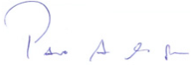Encaminhe-se à Secretaria Administrativa para análise e providências decorrentes.

|  |  |
| --- | --- |
| **Pedro Alexandre Matias Bezerra** | **Vladislave Ferreira Leite** |
| Núcleo de Operações Técnicas da SIAP | Diretor da Subsecretaria de Infraestrutura e Administração Predial |

**PREGÃO N.º __/2017**

**ANEXO II**

**MODELO DE DECLARAÇÃO DE VISTORIA**

**DECLARAÇÃO DE VISTORIA[2]**

Ao

Tribunal Regional Federal da 5ª Região

Ref.: Pregão nº ___/______.

Declaramos que em atendimento ao previsto no edital do Pregão Eletrônico nº _________/_____, que _________________________________, (profissão), portador(a) da CI/RG nº _______________________ e do CPF nº _____________________, CREA nº ________________________, da empresa ______________________________________________________, estabelecida no(a) ____________________________________________, como seu representante legal para os fins da presente declaração, compareceu perante a Subsecretaria de Infraestrutura e Administração Predial do TRF da 5ª Região, com sede em Recife/PE, e vistoriou os locais onde serão executados os serviços objeto da licitação em apreço, tomando plena ciência das condições e dos graus de dificuldades existentes.

Local e data

___________________________________

Assinatura e carimbo

(Responsável da empresa)

Visto e carimbo:

___________________________

Servidor do TRF da 5ª Região

**PREGÃO N.º __/2017**

**ANEXO III**

**PLANILHA ESTIMATIVA DE GASTOS COM PEÇAS E COMPONENTES**

|  |  |  |  |  |  |
| --- | --- | --- | --- | --- | --- |
| **Relação de peças e componentes substituídos no período de Jun/2015 a Jun/2016** | | | | | |
| **(Ref.: Contrato nº 49/2011 - ThyssenKrupp)** | | | | | |
|  |  |  | |  | |
| **Elevador** | **Peça / Componente** | **Data Substituição** | | **Valor** | |
| 59292 (Sede) | MODULO MAINV4 | 24/07/2015 | | R$ 656,53 | |
| 59292 (Sede) | MODULO MCINV6S | 24/07/2015 | | R$ 6.047,04 | |
| 59292 (Sede) | MODULO M4RS | 24/07/2015 | | R$ 197,08 | |
| 59292 (Sede) | MODULO INT6S | 24/07/2015 | | R$ 143,80 | |
| 59292 (Sede) | ROLDANAS (36) | 08/10/2015 | | R$ 5.690,16 | |
| 59292 (Sede) | UNIDADE IGBT 80KW/220V | 09/07/2015 | | R$ 31.654,01 | |
| 59293 (Sede) | CABO DE AÇO 1,2 | 10/06/2016 | | R$ 4.356,90 | |
| 59295 (Sede) | ROLDANAS (36) | 08/10/2015 | | R$ 8.535,24 | |
| 59296 (Sede) | DISPOSITIVO DE SEGURANÇA REGUA DOOR | 23/05/2016 | | R$ 2.561,50 | |
| 59296 (Sede) | CORREIA SINCRONIZADORA EM POLIURETANO | 04/03/2016 | | R$ 129,54 | |
| 59298 (Privativo) | ROLDANAS (36) | 30/11/2015 | | R$ 10.589,21 | |
| 59298 (Privativo) | CORREDIÇA DE PORTA | 30/11/2015 | | R$ 73,76 | |
| 59298 (Privativo) | CONTATO ELÉTRICO | 18/01/2016 | | R$ 800,78 | |
| 59298 (Privativo) | CORREIA SINCRONIZADORA EM POLIURETANO | 18/01/2016 | | R$ 112,29 | |
| 59298 (Privativo) | POLIA | 18/01/2016 | | R$ 3.732,80 | |
| 59298 (Privativo) | ROLETE DIAMETRO 61X17 | 18/01/2016 | | R$ 128,76 | |
| 59298 (Privativo) | ROLETE DIAMETRO 34X18 | 18/01/2016 | | R$ 101,36 | |
| 59299 (Anexo II) | PLACA LCB II | 17/03/2016 | | R$ 8.396,68 | |
| 59299 (Anexo II) | SENSOR DE PARADA | 15/03/2016 | | R$ 1.179,32 | |
|  | **TOTAL GERAL** | **=** | | **R$ 85.086,76** | |
|  |  |  | |  | |
|  |  | |  | |  |

**PREGÃO N.º __/2017**

**ANEXO IV**

**MODELO DE PROPOSTA PARA FORNECIMENTO DE PEÇAS E COMPONENTES**

Proposta nº ____ / 20____

**LOGOMARCA**

**DA CONTRATADA**

**c/ endereço e telefones**

Recife - PE, ___ de _________ de 20____

Ao: Tribunal Regional Federal da 5ª Região

At.: SIAP/Fiscalização do Contrato

Assunto**: Proposta de fornecimento de _______ (peça), para o ______ (local a ser instalado).**

ITEM I: Metodologia para definir/verificar o defeito/irregularidade encontrado.

**(Relatar como detectou o defeito/irregularidade do componente/peça, descrevendo o tipo de exame realizado, se com equipamento ou sem equipamento, que levou a conclusão da necessidade da substituição do componente/peça).**

ITEM II: Justificativa.

**(Relatar a necessidade da substituição da peça/componente, descrevendo as consequências da não substituição da mesma).**

ITEM III: Especificações da(s) peça(s)/componente(s).

Especificações I

|  |
| --- |
| **1. Descrição/especificações:** |
| **2. Local de instalação:** |
| **3. Preço unitário:** |
| **4. Quantidade:** |
| **5. Valor unitário:** |
| **6. Subtotal:** |
| **7. Total:** |

ITEM IV: Condições de pagamento.

**Após o recebimento do(s) componente(s)/peça(s) por parte do TRF5.**

ITEM V: Prazo de entrega.

**__________ dias.**

ITEM VI: Prazo de validade da proposta:

**__________ dias.**

**_____________________________**

**Representante da CONTRATADA**

Aprovação pelo TRF5:

**__________________________ _________________________**

Fiscalização do Contrato Diretora da SIAP

**PREGÃO N.º __/2017**

**ANEXO V**

**ORÇAMENTO ESTIMATIVO**

|  |  |  |  |
| --- | --- | --- | --- |
| PLANILHA 1 - RESUMO - SERVIÇOS PERMANENTES | | | |
| **A - VALOR MENSAL PARA MÃO-DE-OBRA PERMANENTE** | | | |
| **CATEGORIA** | **QTDE.** | **CUSTO UNITÁRIO (R$/MÊS)** | **CUSTO TOTAL (R$/MÊS)** |
| TÉCNICO ELETROMECÂNICO* | 02 | R$ 5.837,05 | R$ 11.674,10 |
| **SUBTOTAL A** | | | **R$ 11.674,10** |
| *SIND TRAB IND MET MEC M EL REC OL PA IG SL MATA JAB CAB - CNPJ n. 11.010.501/000175 | | | |

|  |  |  |  |  |  |  |
| --- | --- | --- | --- | --- | --- | --- |
| **ORÇAMENTO ESTIMATIVO** | | | | | | |
| PLANILHA 2 - RESUMO GERAL | | | | | | |
| **ITEM** | **DISCRIMINAÇÃO** | **UND** | **Quant.** | **Preço Unitário** | | **Total (R$)** |
| **1** | **SERVIÇOS PERMANENTES** | | | | | |
| 1.1 | Téc. Eletromecânico | Mês | 02 | R$ 5.837,05 | R$ 11.674,10 | |
|  | **Sub total** (mão de obra) - já considerando uniformes, encargos, lucro, despesas adm. e tributação | | | | R$ 11.674,10 | |
|  | **Total Mensal dos Serviços Permanentes =** | | | | **R$ 11.674,10** | |
|  | **Total Anual dos Serviços Permanentes =** | | | | **R$ 140.089,20** | |
|  | | | | | | |
| **2** | **SERVIÇOS DE MANUTENÇÃO PREVENTIVA** | | | | | |
| 2.1 | Edifício-Sede | ThyssenKrupp | 9 | R$ 1.306,67 | R$ 11.760,03 | |
| 2.2 | Anexos II | Otis | 1 | R$ 1.222,41 | R$ 1.222,41 | |
|  | **Total Mensal dos Serviços de Manutenção =** | | | | R$ 12.982,44 | |
|  | **Total Anual dos Serviços de Manutenção =** | | | | **R$ 155.789,28** | |
|  | | | | | | |
| **1** | **ANEXO III - PEÇAS E COMPENENTES** | | | | | |
| 1.1 | Peças e Componentes | Anual | 01 | R$ 85.086,76 | R$ 85.086,76 | |
|  | **Total Anual de Peças e Componentes =** | | | | **R$ 85.086,76** | |
|  | | | | | | |
| **TOTAL GLOBAL ANUAL =** | | | | | | **R$ 380.965,24** |

|  |  |  |  |  |  |  |  |  |
| --- | --- | --- | --- | --- | --- | --- | --- | --- |
| **MÃO-DE-OBRA** | | | | | | | | |
|  |  |  |  |  |  |  |  | |
| **Mão-de-Obra Vinculada à Execução Contratual** | | | | | | | | |
|  |  |  |  |  |  |  |  | |
| Dados complementares para composição dos custos referentes à mão-de-obra | | | | | | | | |
| 1 | Tipo de serviço (mesmo serviço com características distintas) | | | | | | | **Manutenção** |
| 2 | Salário Normativo da Categoria Profissional | | | | | | | **R$ 1.628,48** |
| 3 | Categoria profissional (vinculada à execução contratual) | | | | | | | **Tec. Eletromec.** |
| 4 | Data base da categoria (dia/mês/ano) | | | | | | | **01/09/2016** |
|  |  |  |  |  |  |  | |  |
| **Módulo 1 : Composição da Remuneração** | | | | |  |  | |  |
| 1 | Composição da remuneração | | | | | | | Valor R$ |
| A | Salário Base | | | | | | | **1.628,48** |
| B | Adicional de periculosidade | | | | | | | **0,00** |
| C | Adicional de insalubridade | | | | | | | **0,00** |
| D | Adicional noturno | | | | | | | **0,00** |
| E | Hora noturna adicional | | | | | | | **0,00** |
| F | Adicional de Hora Extra | | | | | | | **0,00** |
| G | Intervalo Intrajornada | | | | | | | **0,00** |
| H | Outros (especificar) | | | | | | | **0,00** |
|  | **Total da Remuneração =** | | | | | | | **1.628,48** |
|  |  |  |  |  |  |  | |  |
| **Módulo 2 : Benefícios Mensais e Diários** | | | | | | | | |
| 2 | Benefícios mensais e diários | | | | | | | Valor R$ |
| A | Transporte | | | | | | | **102,30** |
| B | Auxílio alimentação (Vales, cesta básica etc.) | | | | | | | **288,00** |
| C | Assistência médica e familiar | | | | | | | **271,15** |
| D | Auxílio Creche | | | | | | | **0,00** |
| E | Seguro de vida, invalidez e funeral | | | | | | | **32,12** |
| F | Cesta Básica | | | | | | | **0,00** |
|  | **Total de Benefícios mensais e diários =** | | | | | | | **693,57** |
|  |  |  |  |  |  |  | |  |
| **Módulo 3 : Insumos Diversos** | | | | | | | | |
| 3 | Benefícios mensais e diários | | | | | | | Valor R$ |
| A | Uniformes | | | | | | | **43,30** |
| B | EPI | | | | | | | **45,78** |
| C | Ferramentas/Materiais | | | | | | | **34,34** |
| D | Equipamentos | | | | | | | **23,32** |
| E | Depreciação | | | | | | | **0,00** |
|  | **Total de Insumos Diversos =** | | | | | | | **146,74** |
|  |  |  |  |  |  |  | |  |
| **Módulo 4: Encargos Sociais e Trabalhistas** | | | | | | | | |
|  |  |  |  |  |  |  | |  |
| **Submódulo 4.1 - Encargos Previdenciários e FGTS** | | | | | | | | |
| 4.1 | Encargos Previdenciários e FGTS | | | | | % | | Valor R$ |
| A | INSS | | | | | 20,00% | | **325,70** |
| B | SESI ou SESC | | | | | 1,50% | | **24,43** |
| C | SENAI ou SENAC | | | | | 1,00% | | **16,28** |
| D | INCRA | | | | | 0,20% | | **3,26** |
| E | Salário Educação | | | | | 2,50% | | **40,71** |
| F | FGTS | | | | | 8,00% | | **130,28** |
| G | Seguro acidente do trabalho | | | | | 3,00% | | **48,85** |
| H | SEBRAE | | | | | 0,65% | | **10,59** |
|  | **Total =** | | | | | **36,85%** | | **600,09** |
| Nota (1) - Os percentuais dos encargos previdenciários e FGTS são estabelecidos pela legislação. | | | | | | | | |
| Nota (2) - Percentuais incidentes sobre a remuneração. | | | | | | | | |
|  |  |  |  |  |  |  |  | |
| **Submódulo 4.2 - 13º Salário** | | | | | | | | |
| 4.2 | 13º salário | | | | | | | Valor R$ |
| A | 13º salário | | | | | | | **148,02** |
|  | **Subtotal =** | | | | | | | **148,02** |
| B | Incidência do submódulo 4.1 sobre 13º salário | | | | | | | **54,55** |
|  | **Total =** | | | | | | | **202,57** |
|  |  |  |  |  |  |  | |  |
| **Submódulo 4.3 - Afastamento Maternidade** | | | | | | | | |
| 4.3 | Afastamento maternidade | | | | | | | Valor R$ |
| A | Afastamento maternidade | | | | | | | **1,14** |
| B | Incidência do submódulo 4.1 sobre afastamento maternidade | | | | | | | **0,42** |
|  | **Total =** | | | | | | | **1,56** |
|  |  |  |  |  |  |  | |  |
| **Submódulo 4.4 - Provisão para Rescisão** | | | | | | | | |
| 4.4 | Provisão para rescisão | | | | | | | Valor R$ |
| A | Aviso prévio indenizado | | | | | | | **74,58** |
| B | Incidência do FGTS sobre aviso prévio indenizado | | | | | | | **5,97** |
| C | Multa do FGTS e CS do aviso prévio indenizado | | | | | | | **51,46** |
| D | Aviso prévio trabalhado | | | | | | | **31,59** |
| E | Incidência do submódulo 4.1 sobre aviso prévio trabalhado | | | | | | | **11,64** |
| F | Multa do FGTS e CS do aviso prévio trabalhado | | | | | | | **19,54** |
|  | **Total =** | | | | | | | **194,79** |
|  |  |  |  |  |  |  | |  |
| **Submódulo 4.5 - Custo de Reposição do Profissional Ausente** | | | | | | | | |
| 4.5 | Composição do custo de reposição do profissional ausente | | | | | | | Valor R$ |
| A | Férias e Terço Constitucional de Férias | | | | | | | **197,37** |
| B | Ausência por doença | | | | | | | **22,64** |
| C | Licença paternidade | | | | | | | **1,63** |
| D | Ausências legais | | | | | | | **4,56** |
| E | Ausência por Acidente de trabalho | | | | | | | **5,37** |
| F | Outros (especificar) | | | | | | | **0,00** |
|  | **Subtotal =** | | | | | | | **231,57** |
| G | Incidência do submódulo 4.1 sobre o Custo de reposição | | | | | | | **85,33** |
|  | **Total =** | | | | | | | **316,90** |
|  |  |  |  |  |  |  | |  |
| **Quadro-Resumo - Módulo 4 - Encargos Sociais e Trabalhistas** | | | | | | | | |
| 4 | Módulo 4 - Encargos Sociais e Trabalhistas | | | | | | | Valor R$ |
| 4.1 | 13º salário + Adicional de férias | | | | | | | **600,09** |
| 4.2 | Encargos previdenciários e FGTS | | | | | | | **202,57** |
| 4.3 | Afastamento maternidade | | | | | | | **1,56** |
| 4.4 | Custo de rescisão | | | | | | | **194,79** |
| 4.5 | Custo de reposição do profissional ausente | | | | | | | **316,90** |
| 4.6 | Outros (especificar) | | | | | | | **0,00** |
|  | **Total =** | | | | | | | **1.315,91** |
|  |  |  |  |  |  |  | |  |
| **Módulo 5 - Custos Indiretos, Tributos e Lucro** | | | | | | | | |
| 5 | Custos Indiretos, Tributos e Lucro | | | | | % | | Valor R$ |
| A | Custos Indiretos | | | | | 15,00% | | **567,71** |
| B | Tributos - Base de cálculo**,99** | | | | | | | |
| B.1 | PIS | | | | | 1,65% | | **96,31** |
| B.2 | COFINS | | | | | 7,60% | | **443,62** |
| B.3 | ISS | | | | | 5,00% | | **291,85** |
| B.4 | Outros | | | | | 0,00% | | **0,00** |
| C | Lucro | | | | | 15,00% | | **652,86** |
|  | **Total =** | | | | |  | | **2.052,35** |
|  |  |  |  |  |  |  | |  |
|  |  |  |  |  |  |  | |  |
| **QUADRO-RESUMO DO CUSTO POR EMPREGADO** | | | | | | | | |
|  |  |  |  |  |  |  |  | |
|  |  | | | | | | Valor R$ | |
| A | Módulo 1 - Composição da remuneração | | | | | | **1.628,48** | |
| B | Módulo 2 - Benefícios Mensais e Diários | | | | | | **693,57** | |
| C | Módulo 3 - Insumos Diversos | | | | | | **146,74** | |
| D | Módulo 4 - Encargos Sociais e Trabalhistas | | | | | | **1.315,91** | |
| **Subtotal (A+B+C+D) =** | | | | | | | **3.784,70** | |
| E | Módulo 5 - Custos Indiretos, Tributos e Lucro | | | | | | **2.052,35** | |
| **Valor total por empregado =** | | | | | | | **5.837,05** | |
| *SIND TRAB IND MET MEC M EL REC OL PA IG SL MATA JAB CAB, CNPJ n. 11.010.501/0001-75 | | | | | | | | |

**PREGÃO N.º __/2017**

**ANEXO VI**

**DAS PLANILHAS DE COMPOSIÇÃO DE CUSTOS E FORMAÇÃO DE PREÇOS REFERENTE À MÃO DE OBRA.**

|  |  |  |  |  |  |  |  |  |  |  |
| --- | --- | --- | --- | --- | --- | --- | --- | --- | --- | --- |
| **PLANILHA DE CUSTOS E FORMAÇÃO DE PREÇOS** | | | | | | | | | | |
|  |  |  | |  |  | | |  |  |  |
| **Nº Processo** | |  | |  |  | | |  |  |  |
| **Licitação Nº** | |  | |  |  | | |  |  |  |
|  | | | | | | | | | | |
| **Discriminação dos serviços (dados referentes à contratação)** | | | | | | | | | | |
|  |  |  | |  |  | | |  |  |  |
| **A** | **Data de apresentação da proposta (dia/mês/ano)** | | | | | | | |  | |
| **B** | **Município/UF** | | | | | | | |  | |
| **C** | **Ano acordo, convenção ou sentença normativa dissídio** | | | | | | | |  | |
| **D** | **Nº de meses de execução contratual** | | | | | | | |  | |
|  |  |  | |  |  | | |  |  |  |
| **Identificação do serviço** | | | | | | | | | | |
| **Tipo de serviço** | | | **Unidade de medida** | | | **Quantidade total a contratar** | | | | |
|  | | |  | | |  | | | | |
|  |  | |  |  | |  | |  |  |  |
| **MÃO-DE-OBRA** | | | | | | | | | | |
|  |  |  | |  |  | | |  |  |  |
| **Mão-de-Obra Vinculada à Execução Contratual** | | | | | | | |  |  |  |
| Dados complementares para composição dos custos referentes à mão-de-obra | | | | | | | | | | |
| 1 | Tipo de serviço (mesmo serviço com características distintas) | | | | | | | | |  |
| 2 | Salário Normativo da Categoria Profissional | | | | | | | | |  |
| 3 | Categoria profissional (vinculada à execução contratual) | | | | | | | | |  |
| 4 | Data base da categoria (dia/mês/ano) | | | | | | | | |  |
|  |  |  | |  |  | | |  |  |  |
| **Módulo 1 : Composição da Remuneração** | | | | | | | |  |  |  |
| 1 | Composição da remuneração | | | | | | | | | Valor R$ |
| A | Salário Base | | | | | | | | |  |
| B | Adicional de periculosidade | | | | | | | | |  |
| C | Adicional de insalubridade | | | | | | | | |  |
| D | Adicional noturno | | | | | | | | |  |
| E | Hora noturna adicional | | | | | | | | |  |
| F | Adicional de Hora Extra | | | | | | | | |  |
| G | Intervalo Intrajornada | | | | | | | | |  |
| H | Outros (especificar) | | | | | | | | |  |
|  | **Total da Remuneração =** | | | | | | | | |  |
|  |  |  | |  |  | | |  |  |  |
| **Módulo 2 : Benefícios Mensais e Diários** | | | | | | | | | | |
| 2 | Benefícios mensais e diários | | | | | | | | | Valor R$ |
| A | Transporte | | | | | | | | |  |
| B | Auxílio alimentação (Vales, cesta básica etc.) | | | | | | | | |  |
| C | Assistência médica e familiar | | | | | | | | |  |
| D | Auxílio Creche | | | | | | | | |  |
| E | Seguro de vida, invalidez e funeral | | | | | | | | |  |
| F | Cesta Básica | | | | | | | | |  |
|  | **Total de Benefícios mensais e diários =** | | | | | | | | |  |
|  |  |  | |  |  | | |  |  |  |
| **Módulo 3 : Insumos Diversos** | | | | | | | | | | |
| 3 | Benefícios mensais e diários | | | | | | | | | Valor R$ |
| A | Uniformes | | | | | | | | |  |
| B | EPI/Ferramentas | | | | | | | | |  |
| C | Materiais | | | | | | | | |  |
| D | Equipamentos | | | | | | | | |  |
| E | Depreciação | | | | | | | | |  |
|  | **Total de Insumos Diversos =** | | | | | | | | |  |
|  |  |  | |  |  | | |  |  |  |
| **Módulo 4: Encargos Sociais e Trabalhistas** | | | | | | | |  |  |  |
|  |  |  | |  |  | | |  |  |  |
| **Submódulo 4.1 - Encargos Previdenciários e FGTS** | | | | | | | | | | |
| 4.1 | Encargos Previdenciários e FGTS | | | | | | % | | | Valor R$ |
| A | INSS | | | | | |  | | |  |
| B | SESI ou SESC | | | | | |  | | |  |
| C | SENAI ou SENAC | | | | | |  | | |  |
| D | INCRA | | | | | |  | | |  |
| E | Salário Educação | | | | | |  | | |  |
| F | FGTS | | | | | |  | | |  |
| G | Seguro acidente do trabalho | | | | | |  | | |  |
| H | SEBRAE | | | | | |  | | |  |
|  | **Total =** | | | | | |  | | |  |
| Nota (1) - Os percentuais dos encargos previdenciários e FGTS são estabelecidos pela legislação. | | | | | | | | | | |
| Nota (2) - Percentuais incidentes sobre a remuneração. | | | | | | | | | | |
|  |  |  | |  |  | | |  |  |  |
| **Submódulo 4.2 - 13º Salário** | | | | | | | | | | |
| 4.2 | 13º salário | | | | | | | | | Valor R$ |
| A | 13º salário | | | | | | | | |  |
|  | **Subtotal =** | | | | | | | | |  |
| B | Incidência do submódulo 4.1 sobre 13º salário | | | | | | | | |  |
|  | **Total =** | | | | | | | | |  |
|  |  |  | |  |  | | |  |  |  |
| **Submódulo 4.3 - Afastamento Maternidade** | | | | | | | |  |  |  |
| 4.3 | Afastamento maternidade | | | | | | | | | Valor R$ |
| A | Afastamento maternidade | | | | | | | | |  |
| B | Incidência do submódulo 4.1 sobre afastamento maternidade | | | | | | | | |  |
|  | **Total =** | | | | | | | | |  |
|  |  |  | |  |  | | |  |  |  |
| **Submódulo 4.4 - Provisão para Rescisão** | | | | | | | |  |  |  |
| 4.4 | Provisão para rescisão | | | | | | | | | Valor R$ |
| A | Aviso prévio indenizado | | | | | | | | |  |
| B | Incidência do FGTS sobre aviso prévio indenizado | | | | | | | | |  |
| C | Multa do FGTS e CS do aviso prévio indenizado | | | | | | | | |  |
| D | Aviso prévio trabalhado | | | | | | | | |  |
| E | Incidência do submódulo 4.1 sobre aviso prévio trabalhado | | | | | | | | |  |
| F | Multa do FGTS e CS do aviso prévio trabalhado | | | | | | | | |  |
|  | **Total =** | | | | | | | | |  |
|  |  |  | |  |  | | |  |  |  |
| **Submódulo 4.5 - Custo de Reposição do Profissional Ausente** | | | | | | | | | | |
| 4.5 | Composição do custo de reposição do profissional ausente | | | | | | | | | Valor R$ |
| A | Férias e Terço Constitucional de Férias | | | | | | | | |  |
| B | Ausência por doença | | | | | | | | |  |
| C | Licença paternidade | | | | | | | | |  |
| D | Ausências legais | | | | | | | | |  |
| E | Ausência por Acidente de trabalho | | | | | | | | |  |
| F | Outros (especificar) | | | | | | | | |  |
|  | **Subtotal =** | | | | | | | | |  |
| G | Incidência do submódulo 4.1 sobre o Custo de reposição | | | | | | | | |  |
|  | **Total =** | | | | | | | | |  |
|  |  |  | |  |  | | |  |  |  |
| **Quadro-Resumo - Módulo 4 - Encargos Sociais e Trabalhistas** | | | | | | | | | | |
| 4 | Módulo 4 - Encargos Sociais e Trabalhistas | | | | | | | | | Valor R$ |
| 4.1 | 13º salário + Adicional de férias | | | | | | | | |  |
| 4.2 | Encargos previdenciários e FGTS | | | | | | | | |  |
| 4.3 | Afastamento maternidade | | | | | | | | |  |
| 4.4 | Custo de rescisão | | | | | | | | |  |
| 4.5 | Custo de reposição do profissional ausente | | | | | | | | |  |
| 4.6 | Outros (especificar) | | | | | | | | |  |
|  | **Total =** | | | | | | | | |  |
|  |  |  | |  |  | | |  |  |  |
| **Módulo 5 - Custos Indiretos, Tributos e Lucro** | | | | | | | |  |  |  |
| 5 | Custos Indiretos, Tributos e Lucro | | | | | | | | % | Valor R$ |
| A | Custos Indiretos | | | | | | | |  |  |
| B | Tributos - Base de cálculo | | | | | | | |  |  |
| B.1 | PIS | | | | | | | |  |  |
| B.2 | COFINS | | | | | | | |  |  |
| B.3 | ISS | | | | | | | |  |  |
| B.4 | Outros | | | | | | | |  |  |
| C | Lucro | | | | | | | |  |  |
|  | **Total =** | | | | | | | |  |  |
|  |  |  | |  |  | | |  |  |  |
| **QUADRO-RESUMO DO CUSTO POR EMPREGADO** | | | | | | | | | | |
|  |  |  | |  |  | | |  |  |  |
|  |  | | | | | | | | | Valor R$ |
| A | Módulo 1 - Composição da remuneração | | | | | | | | |  |
| B | Módulo 2 - Benefícios Mensais e Diários | | | | | | | | |  |
| C | Módulo 3 - Insumos Diversos | | | | | | | | |  |
| D | Módulo 4 - Encargos Sociais e Trabalhistas | | | | | | | | |  |
| **Subtotal (A+B+C+D)** | | | | | | | | | |  |
| E | Módulo 5 - Custos Indiretos, Tributos e Lucro | | | | | | | | |  |
| **Valor total por empregado** | | | | | | | | | |  |

**QUADRO-RESUMO DO CUSTO TOTAL**

|  |  |
| --- | --- |
| **Valor total por N XXXXXXX(mensal) =** |  |
| **Valor total por NXXXXXXX por 12 meses (anual) =** |  |
| **Valor total por NXXXXXXX por 60 meses (total) =** |  |

**PREGÃO N.º __/2017**

**ANEXO VII**

**DA ESTIMATIVA DE CUSTO DOS FARDAMENTOS, EPI’s, FERRAMENTAS E EQUIPAMENTOS A SEREM UTILIZADOS NA EXECUÇÃO DOS SERVIÇOS**

1. Será de responsabilidade da CONTRATADA o **fornecimento integral** **dos fardamentos, E.P.I.’s, ferramentas e equipamentos mínimos necessários**, conforme as especificações e quantitativosrelacionados neste **ANEXO VII,** **durante a execução dos serviços**, objeto do presente Termo de Referência.
   1. A CONTRATADA deverá proceder à substituição, no prazo de até **05 (cinco) dias úteis**, de quaisquer fardamentos, E.P.I.’s e ferramentas, sempre que comprometam a segurança dos executores e/ou de terceiros, ou que, ainda, pela obsolescência, má conservação ou desgaste pelo uso, venham a comprometer a qualidade e a segurança na execução dos serviços.
2. Dos quantitativos de fardamentos e EPI’s por categoria contratada:
   1. MECÂNICO (02 postos):

|  |  |  |  |  |  |
| --- | --- | --- | --- | --- | --- |
| **LISTAGEM MÍNIMA DE FARDAMENTOS** | | | | | |
| **ÍTEM** | **DESCRIÇÃO** | **UNID.** | **QTDE. ANUAL** | **Custo Unitário** | **Custo Total** |
| 01 | Camisa profissional em brim, manga longa | Un. | 08 |  |  |
| 02 | Calça profissional em brim, com elástico | Un. | 08 |  |  |
| 03 | Sapato de segurança sem cadarço | par | 04 |  |  |
| **TOTAL GERAL FARDAMENTOS (02 POSTOS) =** | | | | |  |

|  |  |  |  |  |  |
| --- | --- | --- | --- | --- | --- |
| **LISTAGEM MÍNIMA DE EPI's** | | | | | |
| **ÍTEM** | **DESCRIÇÃO** | **UNID.** | **QTDE. ANUAL** | **Custo Unitário** | **Custo Total** |
| 01 | Boné com casquete | Un. | 04 |  |  |
| 02 | Cinto de segurança acoplado c/ pochete p/ restrição de movimento (limitador de área) | Un. | 02 |  |  |
| 03 | Creme protetor para pele/mão - 200g | bisnaga | 04 |  |  |
| 04 | Luva anticorte | par | 08 |  |  |
| 05 | Luva de PVC forrada 36cm | par | 12 |  |  |
| 06 | Máscara respiratória descartável p/ poeiras e névoas PFF1 | Un. | 12 |  |  |
| 07 | Óculos de proteção/segurança | Un. | 04 |  |  |
| 08 | Protetor de auricular, tipo concha | Un. | 02 |  |  |
| **TOTAL GERAL EPIs (02 POSTOS) =** | | | | |  |
| **LISTAGEM MÍNIMA DE FERRAMENTAS** | | | | | |
| **ÍTEM** | **DESCRIÇÃO** | **UNID.** | **QTDE. ANUAL** | **Custo Unitário** | **Custo Total** |
| 01 | Arco de serra profissional c/ 4 serras | Un. | 01 |  |  |
| 02 | Caixa para ferramentas | Un. | 01 |  |  |
| 03 | Chave grifo 14" | Un. | 01 |  |  |
| 04 | Jogo de alicates | Un. | 01 |  |  |
| 05 | Jogo de brocas de aço rápido - 13 peças de 1,5mm a 6,5mm | Un. | 01 |  |  |
| 06 | Jogo de brocas de widea para concreto - 8 peças de 3, 4, 5, 6, 7, 8, 9 e 10mm | Un. | 01 |  |  |
| 07 | Jogo de chaves de boca - 12 peças de 6 a 32mm | Un. | 01 |  |  |
| 08 | Jogo de chaves de estrela - 12 peças de 6 a 32mm | Un. | 01 |  |  |
| 09 | Jogo de chaves de fenda/phillips - 18 peças | Un. | 01 |  |  |
| 10 | Jogo de chaves allen - 25 peças | Un. | 01 |  |  |
| 11 | Lanterna profissional LED | Un. | 01 |  |  |
| 12 | Marreta - 500g | Un. | 01 |  |  |
| 13 | Martelo de unha | Un. | 01 |  |  |
| **TOTAL GERAL FERRAMENTAS (02 POSTOS) =** | | | | |  |

|  |  |  |  |  |  |
| --- | --- | --- | --- | --- | --- |
| **LISTAGEM MÍNIMA DE EQUIPAMENTOS** | | | | | |
| **ÍTEM** | **DESCRIÇÃO** | **UNID.** | **QTDE. ANUAL** | **Custo Unitário** | **Custo Total** |
| 01 | Alicate volt-amperímetro True RMS | Un. | 01 |  |  |
| 02 | Furadeira de impacto 3/8" 600W | Un. | 01 |  |  |
| 03 | Multímetro Digital | Un. | 01 |  |  |
| 04 | Parafusadeira/furadeira 12V | Un. | 01 |  |  |
| **TOTAL GERAL EQUIPAMENTOS (02 POSTOS) =** | | | | |  |

**PREGÃO N.º __/2017**

**ANEXO VIII**

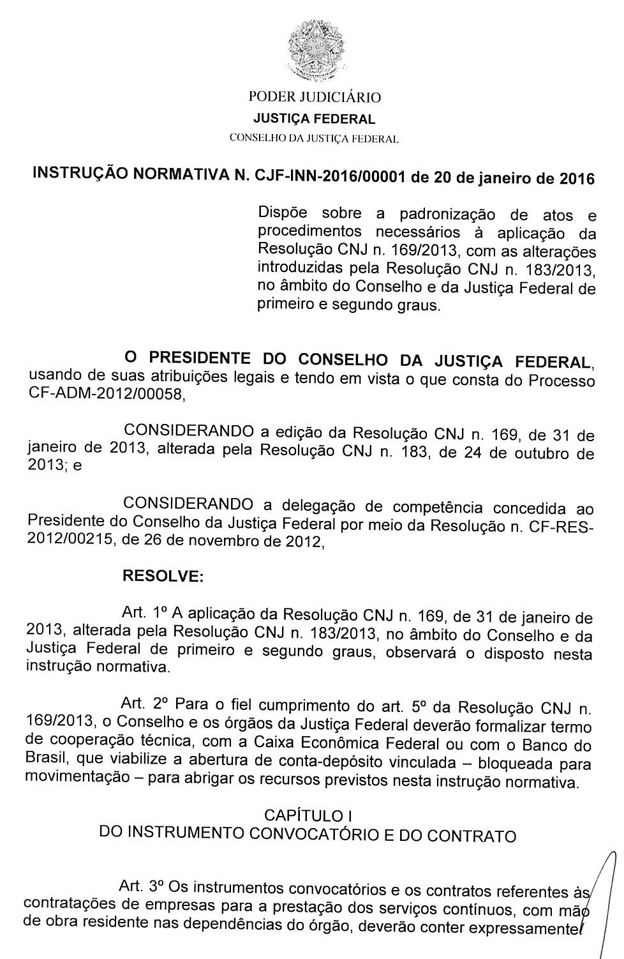

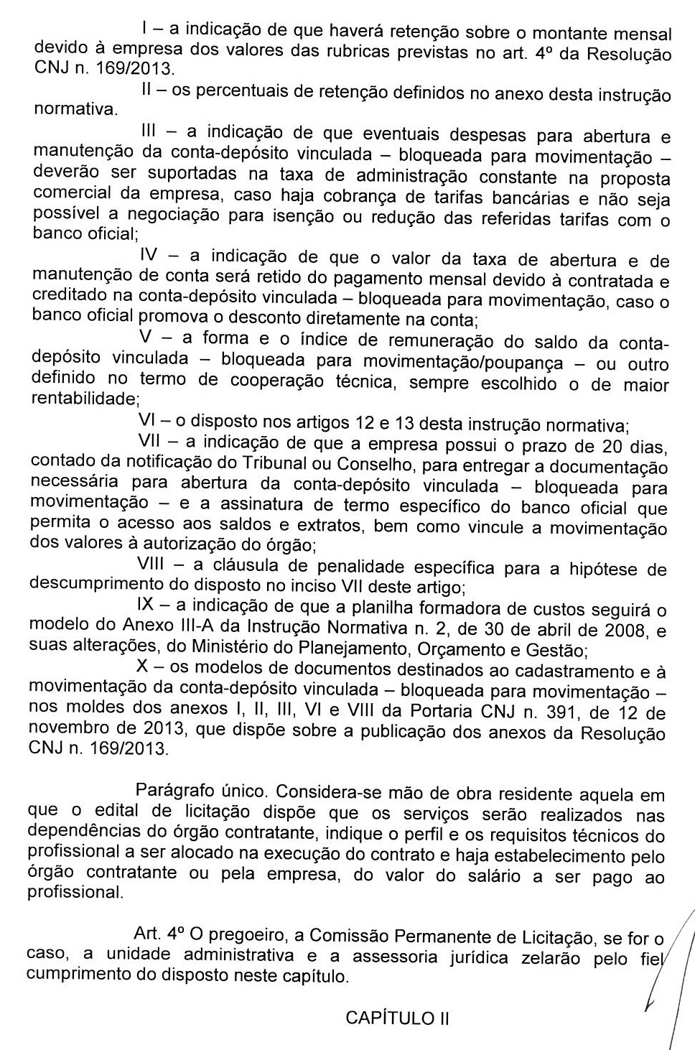

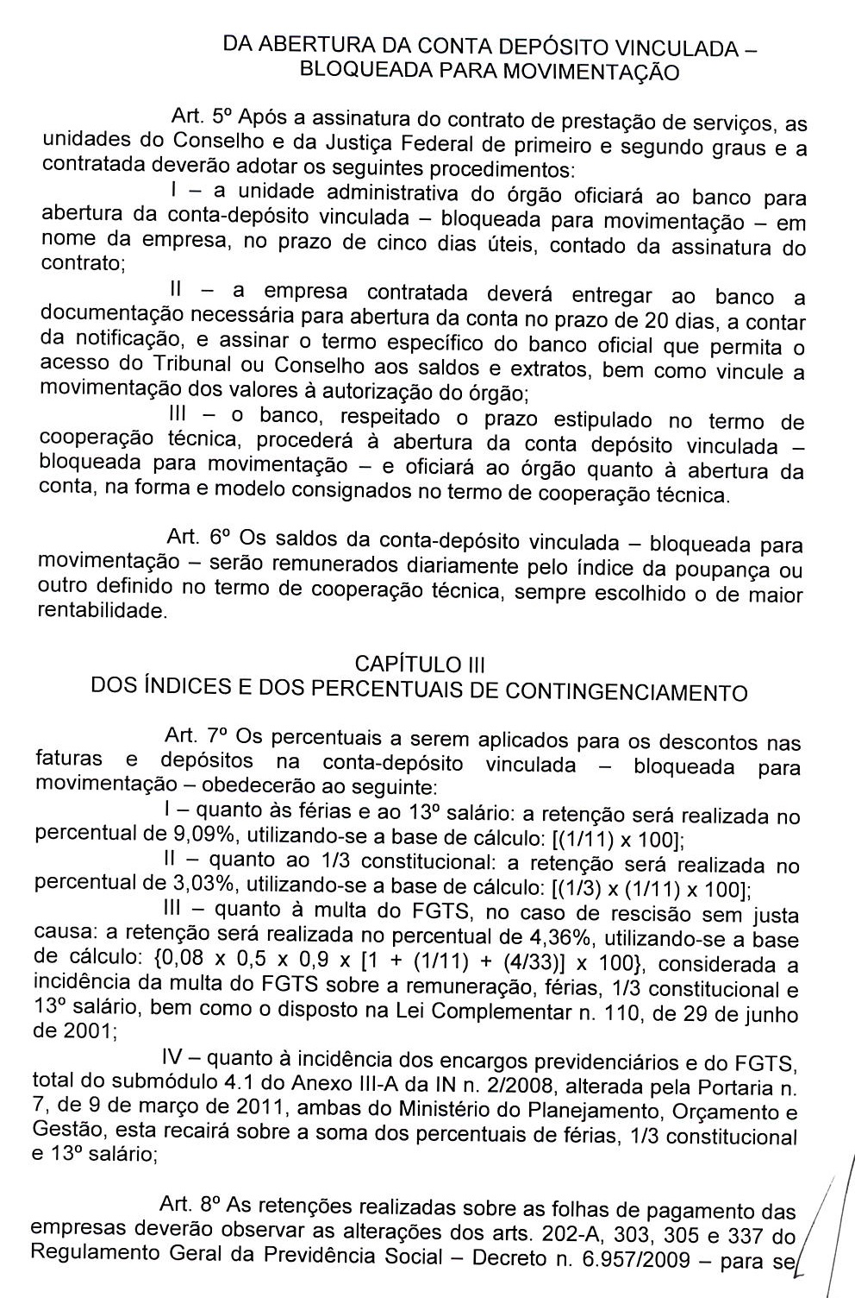

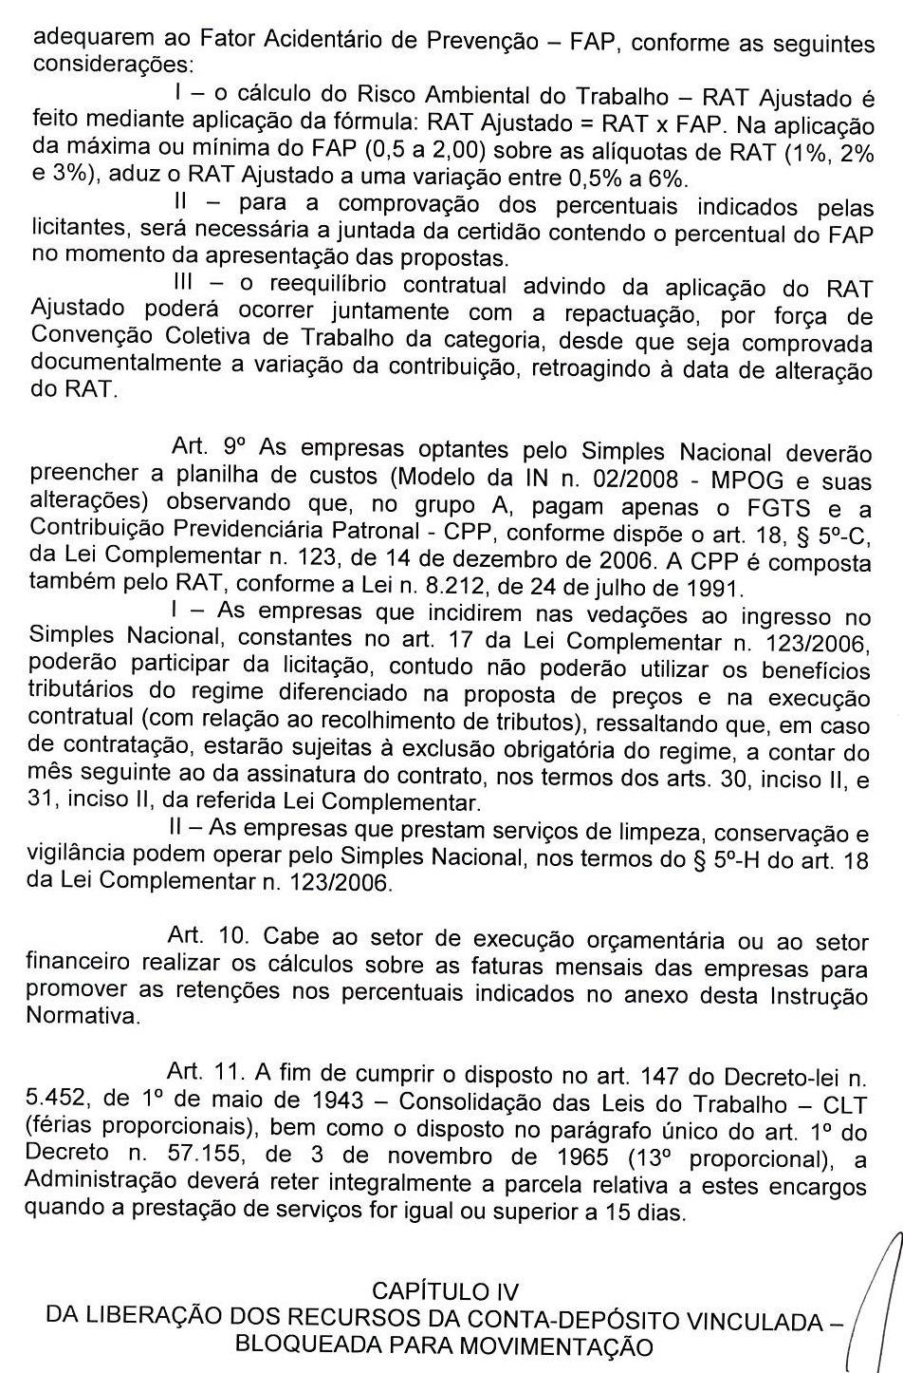

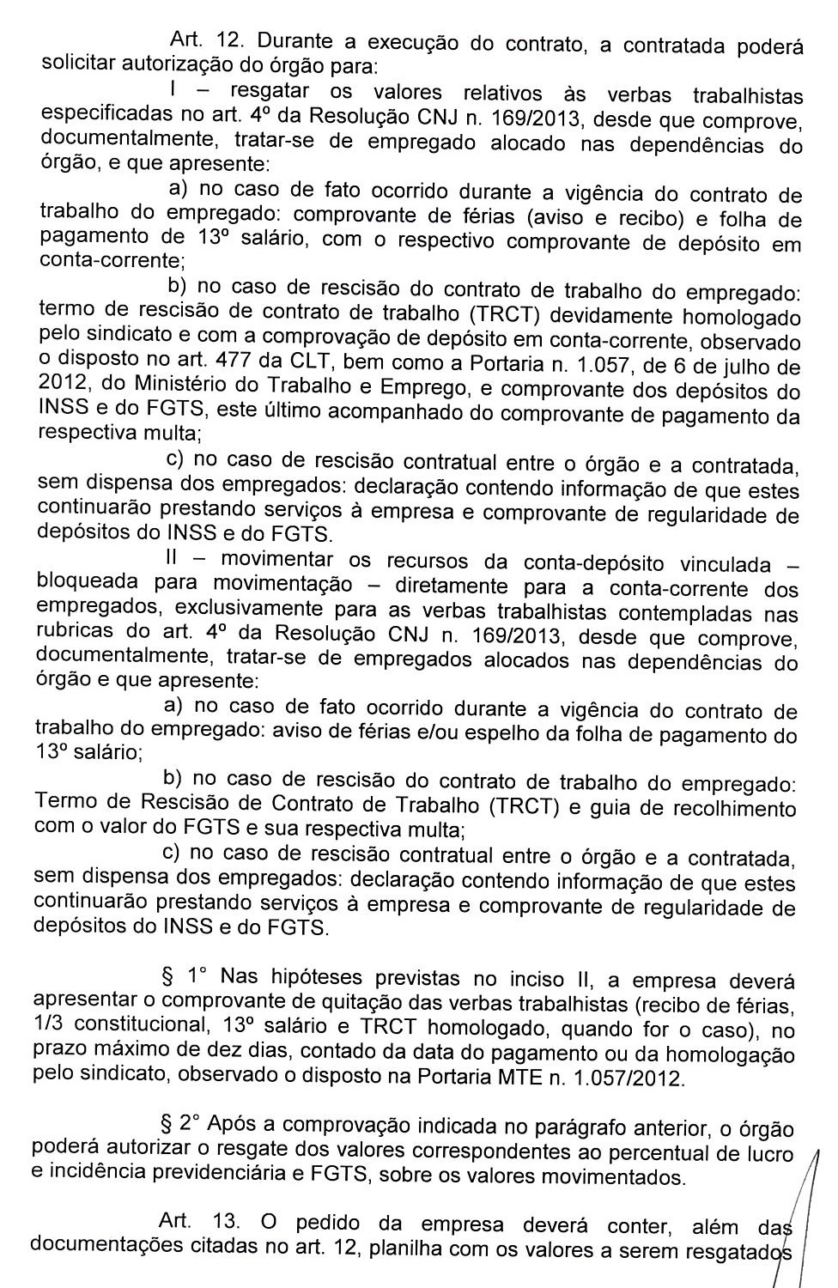

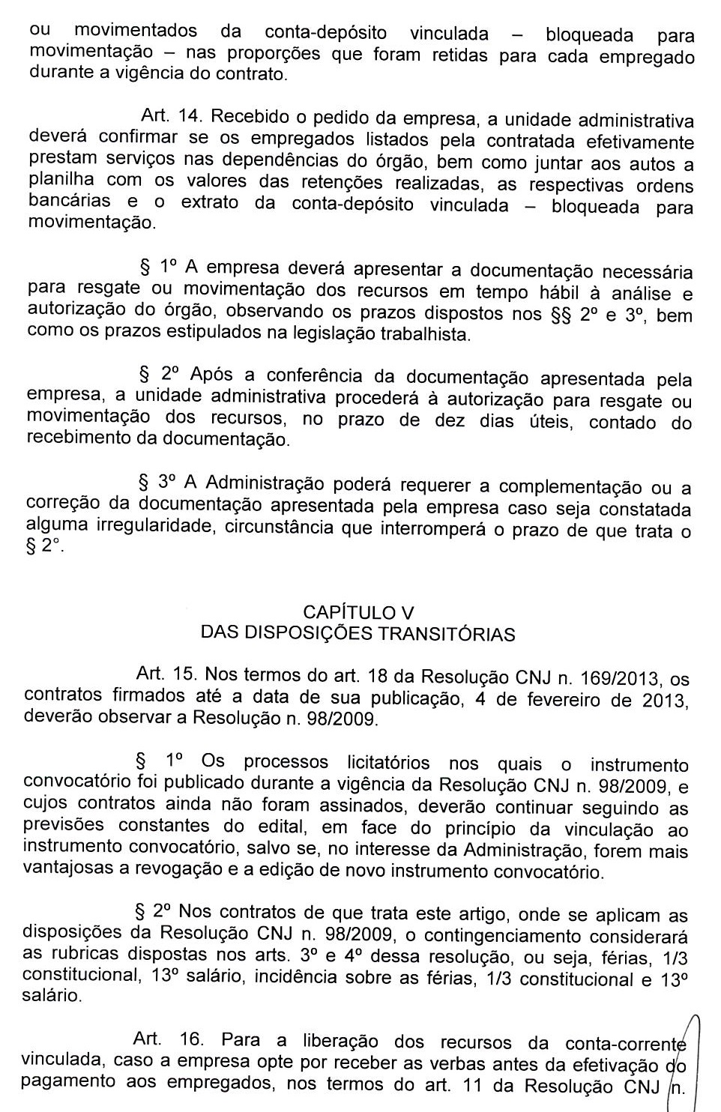

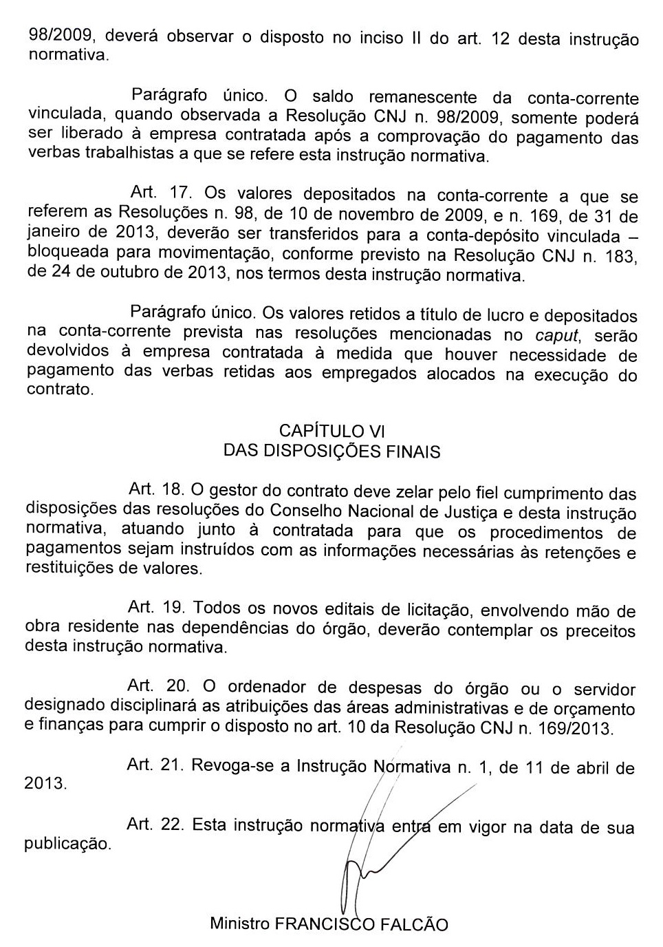

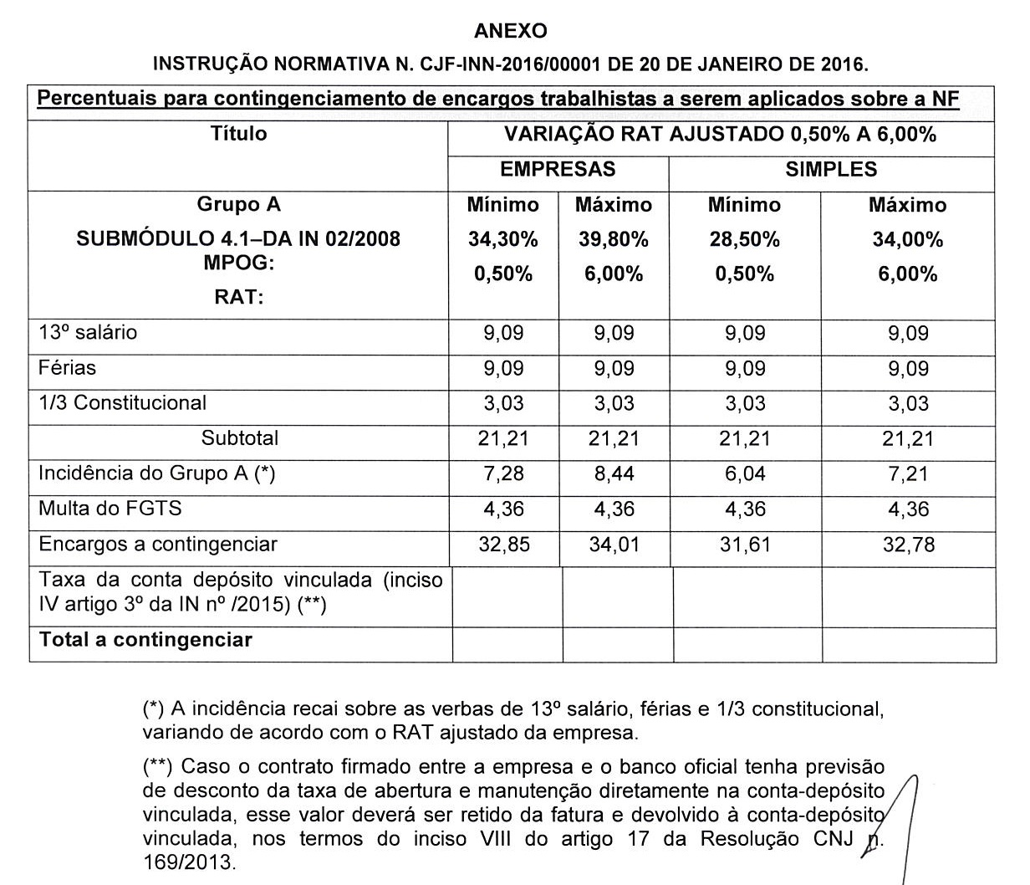

**PREGÃO N.º __/2017**

**ANEXO IX**



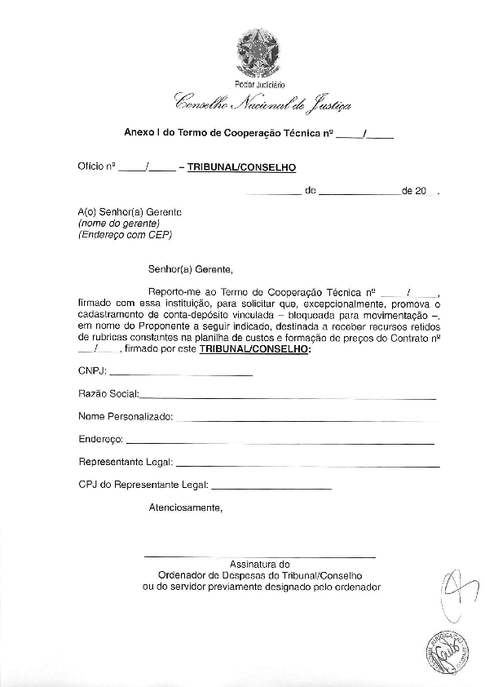

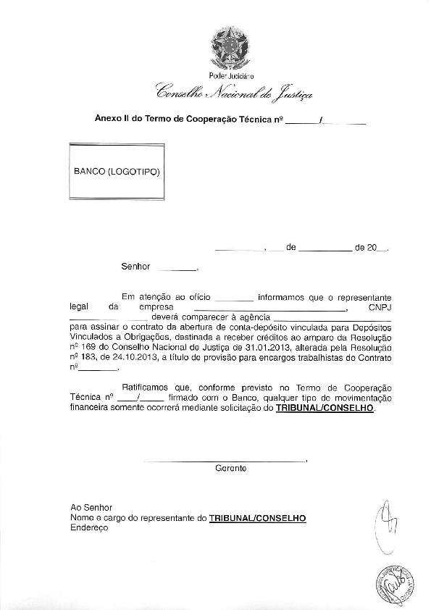







1. **Instrução Normativa SRF nº 480, de 15 de dezembro de 2004**. **Art. 3º** Não serão retidos os valores correspondentes ao imposto de renda e às contribuições de que trata esta Instrução Normativa, nos pagamentos efetuados a: [...]

   XI - pessoas jurídicas optantes pelo Regime Especial Unificado de Arrecadação de Tributos e Contribuições devidos pelas Microempresas e Empresas de Pequeno Porte (Simples Nacional), de que trata o art. 12 da Lei Complementar no 123, de 14 de dezembro de 2006, em relação às suas receitas próprias; (Redação dada pela IN RFB no 765, de 2 de agosto de 2007) (Vide art. 4º da IN RFB no 765, de 2 de agosto de 2007). Disponível em: <http://www.receita.fazenda.gov.br/legislacao/ins/2004/in4802004.htm>. Acesso em: 26 out. 2011.
2. **A Declaração de Vistoria deve emitida em papel timbrado da licitante.**